ÁREA DE TECNOLOGÍA DE LA INFORMACIÓN Y COMUNICACIÓN

PROGRAMA ACADÉMICO DE ENTORNOS VIRTUALES Y NEGOCIOS DIGITALES

MPJH

PARA LA EMPRESA

**LOGOTIPO DE LA EMPRESA**

(Se respetará el tamaño de este rectángulo)

NOMBRE DE LA EMPRESA

Integra fitness gym

PRESENTA

María José Correa Caballero

Pamela García

Jonathan Iván Delgado López

Héctor Sandoval Montes

ASESOR ACADÉMICO: RODOLFO MARTÍNEZ PUENTE

ASESORA ACADÉMICA: MA. EUGENIA HERNÁNDEZ SIERRA

ASESORA ORGANIZACIONAL: ERÉNDIRA GUERRERO MORALES

ASESORO ORGANIZACIONAL: CRISTÓBAL FARFÁN HEREDIA

ACÁMBARO, GUANAJUATO. DICIEMBRE 2022

**ÍNDICE**

1. ANTECEDENTES 2

2. PROBLEMÁTICA 3

3. JUSTIFICACIÓN 4

4. REQUERIMIENTOS 5

4.1. A CONTINUACIÓN SE MENCIONAN LOS REQUERIMIENTOS FUNCIONALES (PWA). 5

4.2. A CONTINUACIÓN SE MENCIONAN LOS REQUERIMIENTOS NO FUNCIONALES (PWA). 6

5. OBJETIVOS 7

5.1. OBJETIVO GENERAL 7

5.2. OBJETIVOS METODOLÓGICOS 7

5.3. ALCANCE 8

6. MARCO TEÓRICO 9

6.1. DEFINICIONES DE PAGINAS WEB PROGRESIVAS (PWA) 9

6.2. FRAMEWORKS PARA PWA 10

6.2.1. React 10

6.2.2. Angular 11

6.2.3. Vue.js 12

6.2.4. Ionic 13

6.3. TABLA COMPARATIVA DE LOS FRAMEWORKS INVESTIGADOS 14

6.3.1. Framework más utilizado 15

6.3.2. Framework que se considera más adecuando 15

6.4. MAPA MENTAL DE LA ACTIVIDAD 16

6.5. METODOLOGÍA DE DESARROLLO 16

6.5.1. Scrum 16

6.5.2. KANBAN 18

6.5.3. XP 19

6.5.4. FDD 20

6.7. TECNOLOGÍA DE DESARROLLO 21

6.7.1. Django 21

6.7.2. Laravel 22

6.7.3. Ruby on Rails 23

6.7.4. Symfony 23

6.8. ARQUITECTURA PWA 24

6.8.1. Manifiesto 24

6.8.2. Services workers 25

6.8.3. Web components 26

6.8.4. App shells 27

6.8.5. Cache API 28

6.9. JAVASCRIPT 29

6.9.1. Estructuras de control 29

6.9.2. Funciones 34

6.9.3. Eventos 40

6.9.4. Notificaciones 40

7. METODOLOGÍA 42

7.1. IMPLEMENTAR LA METODOLOGÍA ÁGIL 42

7.2. PLANEAR LAS ACTIVIDADES DEL PROYECTO 43

7.3. RECOPILAR EL MATERIAL NECESARIO PARA LA CONSTRUCCIÓN DE LA APLICACIÓN WEB. 43

7.4. DEFINIR LOS REQUERIMIENTOS DE LA PWA 43

7.5. DISEÑAR UN MAPA DE NAVEGACIÓN 44

7.6. ELABORAR BOCETOS DE LA PWA 44

7.7. REALIZAR LOS DISEÑOS PARA LA VISTA DE LA APLICACIÓN WEB 44

7.8. CODIFICAR EL FRONTEND Y BACKEND DE LA PWA 44

7.9. REALIZAR PRUEBAS DE LA APLICACIÓN ANTES DE SU IMPLEMENTACIÓN 45

7.10. REALIZAR LOS CAMBIOS Y AJUSTES A LA APLICACIÓN WEB PARA SU BUEN FUNCIONAMIENTO 45

8. RESULTADOS 45

8.1. PLANEACIÓN 45

8.2. ROLES DE TRABAJO BASADOS EN SCRUM 63

**8.3. COSTOS DEL PROYECTO** 64

**8.4. MATRIZ DE COMUNICACIÓN** 65

**8.5. COSTOS** 67

**8.6. APROBACIÓN DE LA PROPUESTA** 68

**8.7. CREACIÓN de bocetos** 69

**8.8. CREACIÓN del mapa de NAVEGACIÓN** 71

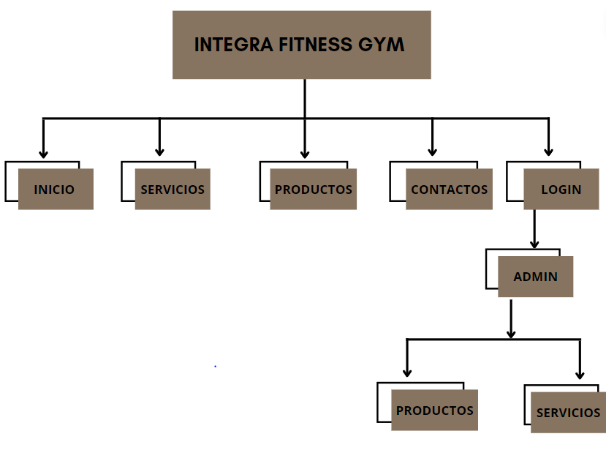 71

CONCLUSIONES 72

ANEXOS 1

INTRODUCCIÓN

Las aplicaciones web progresivas, o también conocidas como PWA, son aquellas tecnologías que establece negocios o servicios, los cuales estos puedan ser soportables en diferentes dispositivos, tales como, móviles, computadoras, entre otros más que se puedan conectar a la internet, como también a un dominio en específico. Y que, de esta manera, permite brindar los mismos recursos sin pérdida de requerimientos desde una aplicación. Con tal de permitir el alcance de los recursos y los medios de los diversos mercados metas que sean de mayor rango y que a su vez, estas puedan ser buscadas basados en los objetivos principales para la organización y sus mejores propósitos.

Sin embargo, hoy en día existen varios lugares que requieren de un desarrollo de su infraestructura, como también de la educación, salud, producción y tecnología. Para lograr esto es necesario llevar a cabo ciertas actividades que pongan iniciativa al correcto manejo de los recursos para lograr el desarrollo ideal de la población. Sin embargo, los recursos económicos para lograr esto son escasos, sobre todo en las zonas más afectadas.

Cabe mencionar, que el objetivo número 9 habla acerca del desarrollo de la industria, así como también de la innovación e infraestructura. Este es un objetivo muy indispensable para cualquier población, sobre todo a nivel tecnológico, busca romper la brecha entre las poblaciones que se encuentran desconectadas de las demás poblaciones.

Por lo tanto, decidimos que el objetivo número 9 es el más adecuado para implementar, buscamos que la tecnología usada permita que otros se beneficien del recurso creado, mejorando su estilo de vida incluso en un nivel bajo.

1. ANTECEDENTES
2. PROBLEMÁTICA
3. JUSTIFICACIÓN

Se realizará una página web publicitaria de los servicios ofertados por el dueño del negocio, en este caso Fitness Gym. Que van desde el uso de las maquinas, entrenamiento personalizado para cada usuario y venta de productos para aumento de masa corporal.

Además, se podrá establecer un mayor rango de alcance del público que puede hacer compras de los productos, aunque estos no formen parte del gimnasio. Con el fin de que esto permita un incremento del conocimiento del establecimiento y sus servicios prestados. Con base en esto, la mejora de ingresos para el establecimiento es un objetivo en mira.

Por otra parte, se reducirá el uso de trípticos o panfletos para promocionar los servicios del gimnasio, además se podrá hacer uso de las redes sociales para mostrar el ambiente de trabajo y sus condiciones. Esto con el fin de que el gerente pueda llevar una mejor administración de su negocio, al dedicarse exclusivamente al entrenamiento personal de sus suscriptores del gimnasio,

como también, la página web proporcionará un beneficio para el área administrativa y de ventas, al igual que el incrementando el número de usuarios que hacen uso de las instalaciones y sus aparatos para ejercitarse.

1. REQUERIMIENTOS

4.1. A CONTINUACIÓN SE MENCIONAN LOS REQUERIMIENTOS FUNCIONALES (PWA).

**Tabla 1. Se definen a continuación, los requerimientos funcionales de la PWA.**

|  |  |  |  |
| --- | --- | --- | --- |
| 01 | Identificación del requerimiento | RF01 |  |
|  | Nombre del requerimiento | Descripción del requerimiento | Prioridad |
|  | Inicio | El sitio web deberá de mostrar una pantalla de inicio (Index) al usuario la cual le permitirá navegar por todo el sitio web. | Alta |
| 02 | Servicios | El sitio web deberá mostrar una pantalla de los servicios que la empresa ofrece. | Alta |
| 03 | Productos | El sitio web deberá de mostrar una galería de imágenes de los productos destacados sobre el establecimiento. | Alta |
| 04 | Contactos | El sitio deberá mostrar un formulario de contacto con la empresa y el administrador. | Alta |

4.2. A CONTINUACIÓN SE MENCIONAN LOS REQUERIMIENTOS NO FUNCIONALES (PWA).

**Tabla 2. Se define a continuación, los requerimientos no funcionales de la PWA**

|  |  |  |  |
| --- | --- | --- | --- |
| 01 | Identificación del requerimiento | RF01 |  |
|  | Nombre del requerimiento | Descripción del requerimiento | Prioridad |
|  | Usabilidad | El sitio web debe tener una fácil e intuitiva navegación de todas sus secciones. | Alta |
| 02 | Responsivo | El sitio web se adaptará a cualquier tamaño de dispositivos. | Alta |
| 03 | Lenguaje de programación | El sitio web deberá ser desarrollado con el lenguaje de programación React. | Alta |

1. OBJETIVOS

5.1. OBJETIVO GENERAL

Desarrollar una aplicación web, para promocionar los servicios del gimnasio y los productos para aumento de masa corporal en venta para sus usuarios.

5.2. OBJETIVOS METODOLÓGICOS

* + 1. Implementar la metodología ágil.
    2. Planear las actividades del proyecto.
    3. Recopilar el material necesario para la construcción de la aplicación web.
    4. Definir los requerimientos de la PWA.
    5. Diseñar un mapa de navegación.
    6. Elaborar bocetos de la PWA.
    7. Realizar los diseños para la vista de la aplicación web.
    8. Codificar el Front-end y el Back-end de la PWA
    9. Realizar pruebas de la aplicación web antes de su implementación.
    10. Realizar los cambios y ajustes a la aplicación web, para su buen funcionamiento.
  1. ALCANCE

La aplicación web publicitaria, cuenta con los alcances mencionados a continuación:

* + 1. Determinar los requerimientos funcionales de la aplicación para lograr el objetivo general.
    2. Diseñar los mockups (bocetos) de las vistas de la aplicación.
    3. Desarrollar la aplicación web mediante React.
    4. Codificar usando el lenguaje de programación JavaScript.
    5. Se desarrollará en el área de administración.
    6. No se implementará un sistema de ventas, ni tampoco de nómina.
    7. No se registrarán proveedores, ni clientes frecuentes.
    8. Cuenta con una vista de inicio donde se muestra los servicios ofertados por el gimnasio.
    9. Cuenta con una vista para promocionar los productos de aumento de masa corporal.
    10. Al concluir el proyecto no se otorga mantenimiento, dependerá si la organización lo solicita externamente.

1. MARCO TEÓRICO

6.1. DEFINICIONES DE PAGINAS WEB PROGRESIVAS (PWA)

Una Aplicación Web Progresiva (PWA, por sus siglas en inglés) es una tecnología promovida por Google. Son apps webs que hacen uso de las tecnologías más novedosas y potentes de los navegadores. Es decir, combinan lo mejor de las webs y lo mejor de las apps nativas. La intención es ofrecer a los usuarios una experiencia que esté más cerca de una app nativa a una app web. Las aplicaciones web se caracterizan porque no necesitan de ningún sistema operativo para ser soportadas si no que lo hacen a través de páginas web en navegadores. Gracias a las aplicaciones web progresivas encontramos un híbrido que funciona como apps nativas, pero funciona al igual que una página web. (ARIMETRICS, 2022)

“Las aplicaciones web progresivas (PWA) se crean y se mejoran con API modernas para ofrecer capacidad, confiabilidad e instalación mejoradas mientras llegan a cualquier persona, en cualquier lugar y con cualquier dispositivo con una única base de código”. (Sam Richard, 2020)

“Las aplicaciones web progresivas son una evolución natural de las aplicaciones web que difuminan la barrera entre la web y las aplicaciones, pudiendo realizar tareas que generalmente solo las aplicaciones nativas podían llevar a cabo”. (Ramirez, 2018)

Las Progressive Web Apps (PWA) son un tipo de aplicaciones que se podrían definir como: “Página web que se aprovecha de las tecnologías webs a las cuales tiene acceso para proponer una experiencia móvil similar a una aplicación nativa”. Al final, una Progressive Web App, es una nueva generación de aplicaciones que están a medio camino entre una web y una app, ya que tienen lo mejor de los dos mundos. (Eripret, 2020).

Una PWA es una aplicación web que funciona como una aplicación nativa, pero sin necesidad de instalarla, para utilizarla solo necesitas de un navegador.

6.2. FRAMEWORKS PARA PWA

6.2.1. React

“Es una librería open source de JavaScript para desarrollar interfaces de usuario. Fue lanzada en el año 2013 y desarrollada por Facebook, quienes también la mantienen actualmente junto a una comunidad de desarrolladores independientes y compañías”. (ReactPWA, 2022).

Según (Parada, 2021), las características de react son:

* Composición de componentes.
* Desarrollo Declarativo Vs Imperativo.
* Flujo de datos unidireccional.
* Performance gracias al DOM Virtual.
* Isomorfismo.
* Elementos y JSX.
* Componentes con y sin estado.
* Ciclo de vida de los componentes.
* Ideal para aplicaciones de alta demanda
* Permite el desarrollo de aplicaciones móviles.



**Figura 1. React. Fuente: https://code.tutsplus.com/es/tutorials/understanding-the-image-component-in-react-native--cms-35877**

6.2.2. Angular

“Angular es un framework de ingeniería de software de código abierto mantenido por Google, que sirve para desarrollar aplicaciones web de estilo Single Page Application (SPA) y Progressive Web App (PWA). Sirve tanto para versiones móviles como de escritorio”. (Angular, 2022).

Según (Coppola, 2022), las características de angular son:

* Uso de DOM regular.
* Enlace de datos o data binding.
* Compatibilidad móvil y de escritorio.
* Velocidad y rendimiento.
* Productibilidad.
* Enlace bidireccional de datos.
* Directivas.
* Pruebas.



**Figura 2. Angular. Fuente: https://www.hostinger.mx/tutoriales/que-es-angular**

6.2.3. Vue.js

“Es decir, es un conjunto de herramientas y funciones que permiten desarrollar páginas web de una manera más cómoda. Vue nace con la necesidad de no tener que escribir tanto código Javascript y sobre todo con la idea de ahorrar tiempo al programador”. (Vue.js, 2021).

Según (Moncayo, 2017), las características de vue.js son:

* Accesible.
* Versátil: Su núcleo es bastante pequeño y se escala a través de plugins, con lo cual escucharás mucho que Vue es una librería muy parecida a React, una librería que cumple un propósito.
* Escalable por el mismo tema de la versatilidad.
* Reactivo.
* Optimizado: Su core ocupa 74KB, como ves es bastante liviano.
* Comunidad: Va creciendo a un ritmo importante con más 66500 estrellas en GitHub y 130 personas contribuyendo al core cada día.
* Licencia MIT: se publicó bajo el amparo de esta licencia.



**Figura 3. Vue,js. Fuente: https://www.arsys.es/blog/vuejs.**

6.2.4. Ionic

“Ionic es una plataforma SDK gratuita, de código abierto y front-end que le ayuda a crear aplicaciones móviles para teléfonos iOS, Windows y Android utilizando la misma base de código. Demuestra ser una herramienta de desarrollo multiplataforma para móviles”. (Ionic Framework, 2022)

Según (Font, 2020), las características de ionic son:

* Ofrece un diseño limpio, sencillo y funcional.
* Emplea Capacitor (o Cordova) para implementar de forma nativa o se ejecuta en el navegador como una aplicación web progresiva.
* Está construido sobre tecnologías web: HTML, CSS y JavaScript.
* Muestra muy buenos resultados.
* Su interfaz de usuario es estándar.



**Figura 4. Ionic. Fuente:** [**https://tech.tribalyte.eu/blog-10-trucos-para-migrar-de-ionic**](https://tech.tribalyte.eu/blog-10-trucos-para-migrar-de-ionic)

6.3. TABLA COMPARATIVA DE LOS FRAMEWORKS INVESTIGADOS

|  |  |  |  |  |
| --- | --- | --- | --- | --- |
|  | Angular | React | Vue | Ionic |
| Versión Inicial | 29 De Mayo 2013 | 20 De Octubre 2020 | Febrero 2014 | 2013 |
| Desarrolladores | Faceboock | Google |  |  |
| Modelo | Virtual DOM | DOM | Virtual DOM | MVC |
| Reutilización De Código | CSS | SI | CSS y HTML | HTML, CSS y JavaScript. |
| App size | Relativamente pequeña | Relativamente pequeña | Pequeña | Pequeña |
| Interfaz de usuario | Lado cliente/servidor | Lado cliente/servidor | Lado cliente/servidor | Lado cliente/servidor |
| Precio | Código abierto | Código abierto | Código abierto | Código abierto |
| Rendimiento | Alto | Alto | Alto (mejor que React) | Alto |
| Ideal para | Creación de aplicaciones web altamente activas e interactivas. | Grandes aplicaciones web con datos frecuentemente variables. | Aplicaciones web de tamaño mediano. | Creación de aplicaciones hibridas. |

6.3.1. Framework más utilizado

Desde hace algunos años viene ganando terreno la programación con JS, ya que se pueden crear tanto aplicaciones Web como para dispositivos móviles (hoy día el sistema operativo más utilizado a nivel mundial es Android); una de sus características es poder realizar aplicaciones, tanto del lado cliente como del lado servidor. JS cuenta con una gran comunidad de programadores y Framework.

Los tres Framework más utilizados son Angular, Vue.js, React el orden no implica que uno sea mejor que otro, cada cual tiene sus ventajas. (uniwebsidad, s.f.)

6.3.2. Framework que se considera más adecuando

Consideramos 4 tipos de frameworks que podemos denominarlos como importantes, al igual que, útiles para la realización de páginas web progresivas, sin embargo, se optó por usar React, ya que, a diferencia de Angular, Ionic o Vue, este es más adecuado para el desarrollo de aplicaciones ligeras, y, por lo tanto, proporciona la facilidad de optimizar todos los componentes reutilizables, es decir, en cuanto a su flexibilidad es mejor. Además, esta brinda la libertad de elegir las herramientas de programación que prefiera, haciendo que React sea una de las herramientas más utilizada para la creación del Front-End, y así mismo, esta se encargará de actualizar y renderizar de manera eficiente los componentes correctos cuando los datos cambien, crea componentes encapsulados que manejen su propio estado, y convertirlos en interfaces de usuario complejas, puedes pasar datos de forma sencilla a través de tu aplicación y mantener el estado fuera del DOM.

6.4. MAPA MENTAL DE LA ACTIVIDAD

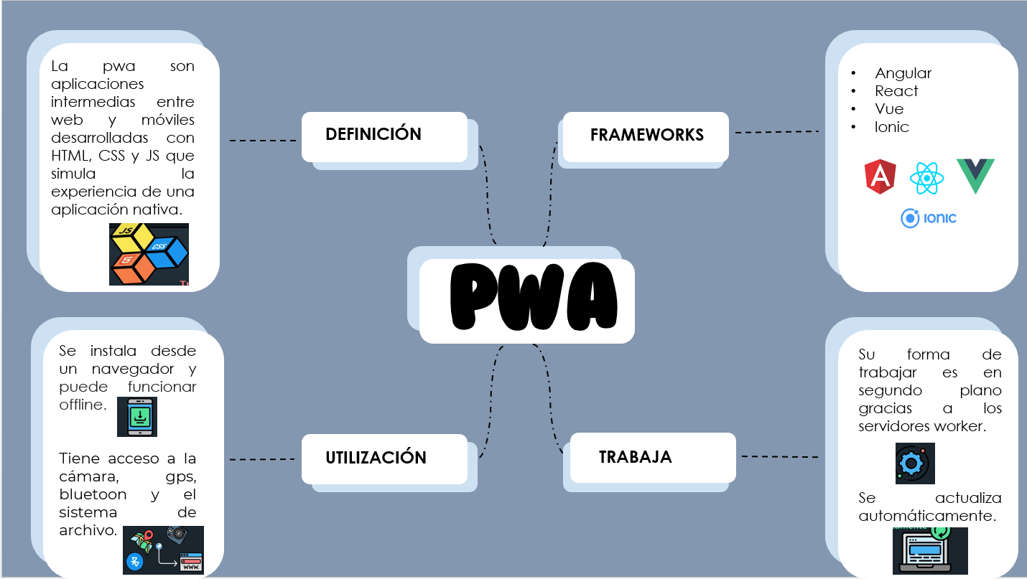

**Figura 5. Mapa mental de la actividad.**

6.5. METODOLOGÍA DE DESARROLLO

6.5.1. Scrum

Scrum es un marco que permite el trabajo colaborativo entre equipos. Al igual que un equipo de rugby (de donde proviene su nombre) cuando entrena para un gran partido, scrum anima a los equipos a aprender a través de las experiencias, a autoorganizarse mientras aborda un problema y a reflexionar sobre sus victorias y derrotas para mejorar continuamente.

Aunque son los equipos de desarrollo de software los que utilizan con mayor frecuencia este tipo de scrum, sus principios y lecciones se pueden aplicar a todo tipo de trabajo en equipo. Esta es una de las razones por las que es tan popular. Aunque se considera a menudo un marco de gestión de proyectos ágil, scrum incluye un conjunto de reuniones, herramientas y funciones que, de forma coordinada, ayudan a los equipos a estructurar y gestionar su trabajo. (D., 2022).

Según (D., 2022), las ventajas de scrum son:

* Claridad en los objetivos y alcances
* Flexibilidad
* Mayor control de imprevistos
* Equipos altamente productivos
* Predictibilidad
* Fácil de implementar

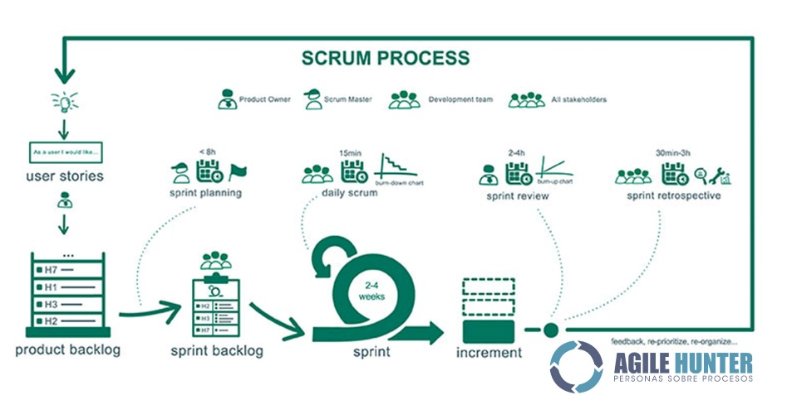

**Figura 6. Srcum. Fuente: https://agilehunter.com/que-es-scrum/.**

6.5.2. KANBAN

Kanban es una forma de ayudar a los equipos a encontrar un equilibrio entre el trabajo que necesitan hacer y la disponibilidad de cada miembro del equipo. La metodología Kanban se basa en una filosofía centrada en la mejora continua, donde las tareas se “extraen” de una lista de acciones pendientes en un flujo de trabajo constante.

La metodología Kanban se implementa por medio de tableros Kanban. Se trata de un método visual de gestión de proyectos que permite a los equipos visualizar sus flujos de trabajo y la carga de trabajo. En un tablero Kanban, el trabajo se muestra en un proyecto en forma de tablero organizado por columnas. Tradicionalmente, cada columna representa una etapa del trabajo. El tablero Kanban más básico puede presentar columnas como Trabajo pendiente, En progreso y Terminado. Las tareas individuales —representadas por tarjetas visuales en el tablero— avanzan a través de las diferentes columnas hasta que estén finalizadas. (RADIGAN, 2022).

Según (RADIGAN, 2022), las ventajas de kanban son:

* Generación de valor
* Equipo de trabajo organizado
* Tiempos de entrega/Cumplimiento
* Asignación de tareas
* Calidad del producto
* Acumulación de trabajo
* Flexibilidad
* Mejorar de manera colaborativa; experimentar y adaptarse

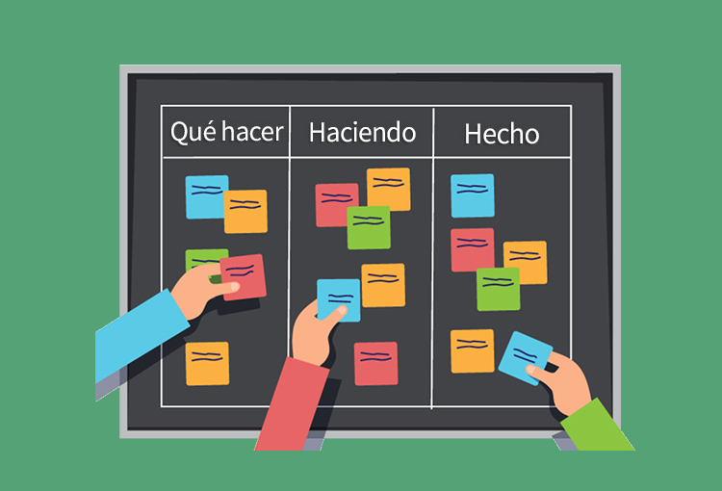

**Figura 7. Kanban. Fuente: https://tecnosoluciones.com/10-razones-para-usar-la-metodologia-kanban-en-tu-organizacion/**

6.5.3. XP

La programación extrema es una metodología ágil de gestión de proyectos que se centra en la velocidad y la simplicidad con ciclos de desarrollo cortos y con menos documentación. La estructura del proceso está determinada por 5 valores fundamentales, 5 reglas y 12 prácticas de XP.

Al igual que otras metodologías ágiles, la programación extrema es una metodología de desarrollo de software dividido en sprints de trabajo. Los marcos ágiles siguen un proceso iterativo, en el que se completa y revisa el marco al final de cada sprint, refinándolo para adaptarlo a los requisitos cambiantes y alcanzar la eficiencia máxima. Al igual que otros métodos ágiles, el diseño de la programación extrema permite a los desarrolladores responder a las solicitudes de los clientes, adaptarse y realizar cambios en tiempo real. Sin embargo, la programación extrema es mucho más disciplinada; realiza revisiones de código frecuentes y pruebas unitarias para realizar cambios rápidamente. Además, es muy creativa y colaborativa, ya que promueve el trabajo en equipo durante todas las etapas de desarrollo. (Raeburn, 2022).

Según (Raeburn, 2022), las ventajas de xp son:

* Es muy eficiente durante el proceso de pruebas y planificación
* su tasa de error es muy pequeña
* facilita los cambios
* origina una programación muy organizada y la satisfacción del programador
* Fomenta la comunicación entre los desarrolladores y los clientes.

### 6.5.4. FDD

El desarrollo basado en funciones (FDD por sus siglas en inglés) es una metodología de desarrollo de software centrada en el cliente conocido por iteraciones cortas y lanzamientos frecuentes.

Al igual que Scrum, FDD requiere que el cliente, también conocido como propietario del negocio del proyecto, asista a la reunión de diseño inicial y las retrospectivas de iteración.

Al lanzar nuevas funciones de forma incremental, los desarrolladores pueden priorizar las solicitudes de los clientes, responder a las solicitudes de manera oportuna y mantener a los clientes satisfechos. Para lograr esto, los desarrolladores planifican qué características son capaces de crear, dividen las solicitudes complejas en una serie de conjuntos de características más pequeños y luego crean un plan sobre cómo completar cada objetivo con el tiempo.

El desarrollo basado en características consta de cinco pasos claves, sin embargo, hemos agregado la recopilación de datos como un paso adicional, teniendo en cuenta la importancia de esta tarea. Todos estos pasos te los detallamos a continuación. (Redacción APD, 2021)

Según (Redacción APD, 2021), las ventajas de FDD son:

* FDD está pensada para equipos y proyectos grandes
* Detalla más el proceso
* Detalla la iteración cero
* Contempla fase la arquitectura y el diseño
* Define roles, como el jefe de proyecto y el arquitecto
* Manejo jerárquico de los requisitos

6.7. TECNOLOGÍA DE DESARROLLO

6.7.1. Django

Es un framework web de alto nivel que permite el desarrollo rápido de sitios web seguros y mantenibles. Desarrollado por programadores experimentados, Django se encarga de gran parte de las complicaciones del desarrollo web, por lo que puedes concentrarte en escribir tu aplicación sin necesidad de reinventar la rueda. (Introducción a Django, 2022).

Según (Clark, s.f.), las características / ventajas de Django son:

* + - * Marco de trabajo rápido: Django es fácil de usar y también es un marco de trabajo con una curva de aprendizaje leve creado para ayudar a los desarrolladores a acelerar todo el proceso de desarrollo de principio a fin.
      * Seguridad óptima: Es un marco de trabajo seguro que ayuda a sus usuarios a prevenir varios problemas de seguridad, además, proporciona un sistema de autenticación de usuarios que les permite almacenar y administrar contraseñas y cuentas de forma segura.
      * Alta escalabilidad: Ofrece un alto nivel de escalabilidad a sus usuarios. Es por eso que muchos de los sitios web líderes en el mundo confían en él para satisfacer fácilmente sus altas demandas operativas.
      * Marco de trabajo versátil: Django es un marco de trabajo que se puede utilizar para el desarrollo de una amplia gama de tipos de aplicaciones, tales como, aplicaciones de redes sociales, sistemas de gestión de contenido y plataformas informáticas.

6.7.2. Laravel

“Laravel es una herramienta de código abierto para desarrolladores con una curva de aprendizaje mucho más sencilla que otras herramientas de desarrollo web y aplicaciones, además, pone énfasis en la calidad del código, la facilidad de mantenimiento y escalabilidad, lo que permite realizar proyectos desde pequeños a grandes”. (DEVS, 2021).

Según (Vera, 2021), las características / ventajas de laravel son:

* + - * Arquitectura: Es conocida como MVC (Modelo-Vista-Controlador) que da muchas facilidades para relacionar de manera clara y sencilla todas las partes de una aplicación.
      * Seguridad: ofrece un nivel bastante fuerte con mecanismos de hash y salt para encriptar por medio de librerías como BCrypt, que también lo usa por ejemplo Zend Framework.
      * Librerías y modularidad: Laravel aparte de sus propias librerías cuenta con ayuda de Symfony en otras muchas, otro MVC de los más usados en los últimos tiempos y con una gran comunidad detrás que hace que su avance y evolución sea muy significativo.
      * Migraciones: Permite actualizar y migrar la base de datos una vez que el desarrollo ya está comenzamos y hay cambios en el código conforme se requiera sin necesidad de borrarla y volverla a crear.

6.7.3. Ruby on Rails

Es un marco de trabajo de aplicación web del lado del servidor basado en Ruby con una licencia MIT. Rails es un marco de trabajo MVC que ofrece estructuras, páginas web y servicios web predeterminados de bases de datos. Ruby on Rails promueve el uso de estándares web como XML o JSON para transferencias de datos y CSS, JavaScript y HTML para la interfaz. (Clark, s.f.).

Según (García, 2017), las características / ventajas de Ruby on Rails son:

* + - * Dinámico y flexible: Con estrategias como la meta programación (escribir programas que escriben o manipulan otros programas). Incluso se puede utilizar el propio lenguaje Ruby para alterar el código en tiempo de ejecución.
      * Open Source: Es de software libre y multiplataforma, se puede descargar totalmente gratis de la página oficial y ejecutarlo en diferentes sistemas operativos.
      * Arquitectura: Es decir, con Ruby se pueden desarrollar todo tipo de aplicaciones diferentes: aplicaciones de servicio web, clientes de correo electrónico, procesamiento de datos en Backend, aplicaciones de red, etc.
      * Marco de trabajo fácil: Es fácil de usar y se necesita que el intérprete de Ruby evalué el código y lo traduzca en lenguaje de máquina entendible por un ordenador, pero no existe un proceso previo de compilación como en C o Java.

6.7.4. Symfony

“Symfony es un framework que se utiliza para el desarrollo de aplicaciones web y apps en el lenguaje de programación PHP. Se trata de un entorno de trabajo con licencia MIT (software libre con muy pocas limitaciones) por lo que puede ser utilizada y modificada para adaptarse a cualquier proyecto de desarrollo”. (Offing Web Solution , s.f.).

Según (uniwebsidad, s.f.), las características / ventajas de Symfony son:

* + - * Documentación y librería: Fácil de extender, lo que permite su integración con librerías desarrolladas por terceros.
      * Marco de trabajo fácil: Código fácil de leer que incluye comentarios de phpDocumentor y que permite un mantenimiento muy sencillo
      * Multiplataforma: Fácil de instalar y configurar en la mayoría de plataformas (y con la garantía de que funciona correctamente en los sistemas Windows y *nix estándares).
      * Migraciones: Independiente del sistema gestor de bases de datos.

6.8. ARQUITECTURA PWA

6.8.1. Manifiesto

Para poder transformar una aplicación web en una [Aplicación Web Progresiva](https://developer.mozilla.org/es/docs/Web/Progressive_web_apps), debemos definir un archivo llamado “El manifiesto de la aplicación”, el cuál en términos prácticos es un archivo [JSON](https://www.json.org/json-es.html) que define el nombre de la aplicación, la ubicación de los íconos que serán utilizados en diferentes resoluciones, la URL inicial, el color de fondo por defecto, entre otras configuraciones. Estas opciones le permitirán a la plataforma o dispositivo, saber cómo se llamará y comportará nuestra aplicación si fuera instalada. Veamos un archivo estándar del manifiesto, generalmente llamado manifest.json o site.webmanifest ambos son comunes como nombres del archivo de manifiesto, aunque se podría llamar de cualquier forma. (Orio, 2021).

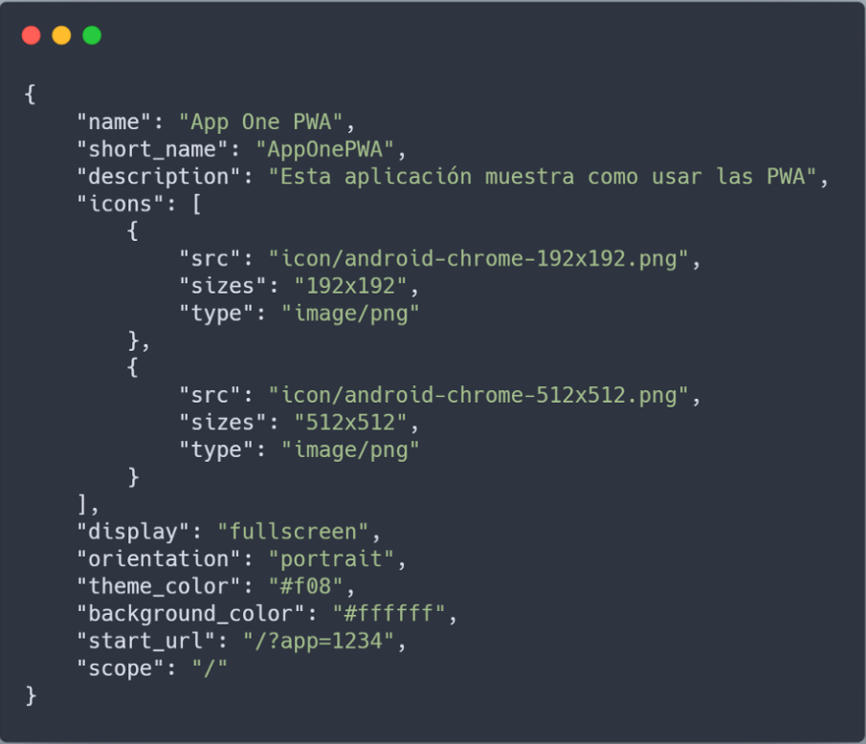

**Figura 8. Ejemplo de arquitectura manifiesto. Fuente: https://medium.com/react-adventure/arquitectura-de-una-pwa**

6.8.2. Services workers

Para poder establecer que una aplicación es PWA, debemos crear y registrar un [Service Worker](https://developer.mozilla.org/es/docs/Web/API/Service_Worker_API). Estos son esencialmente archivos de javascript que se ejecutan en segundo plano, por lo que no tienen acceso al objeto window o document. Sólo tienen acceso a un número limitado de recursos, por ejemplo, el caché, los eventos de instalación, las peticiones a recursos web, etc. (Bilchiz, 2022).

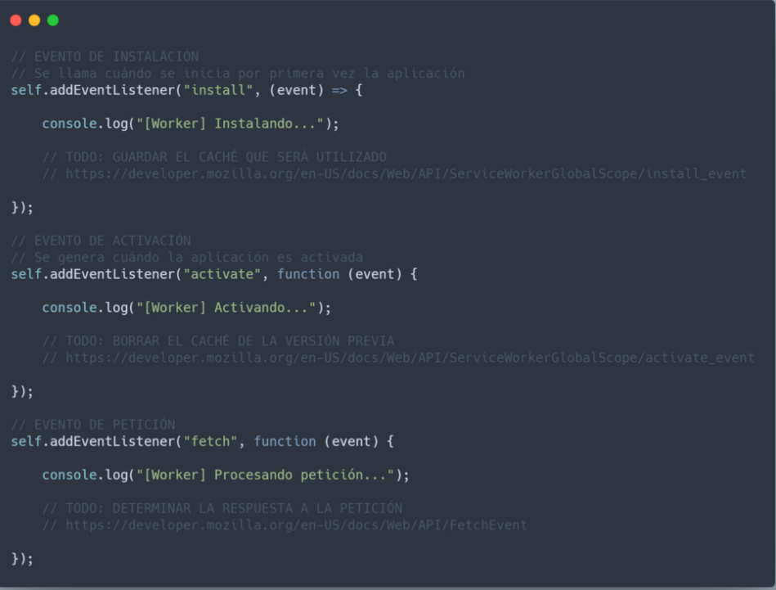

**Figura 9. Ejemplo de arquitectura services worker. Fuente: https://medium.com/react-adventure/arquitectura-de-una-pwa.**

6.8.3. Web components

Es muy importante en el desarrollo web moderno y en concreto en la utilización de aplicaciones PWA. Básicamente, nosotros tenemos un número limitado de etiquetas dentro de HTML. Tenemos etiquetas como 'input', como 'html' o como por ejemplo 'select' que son etiquetas que van a tener un determinado funcionamiento, un determinado contenido y un determinado aspecto. Bueno, pues nosotros podemos crear nuevas etiquetas con estos "custom elements", con estos "web components". (Santos, 2021).

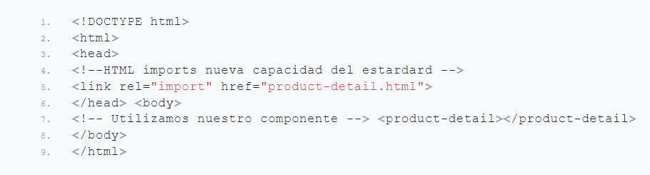

**Figura 10. Ejemplo de arquitectura de Web components. Fuente: https://es.linkedin.com/learning/react-y-polymer-desarrollo-de-aplicacion-web.com**

6.8.4. App shells

Garantiza cargar la interfaz de usuario más básica y almacenarla en caché a la velocidad más rápida, luego puede acceder a la aplicación incluso si está fuera de línea y luego cargar el contenido específico de la aplicación. De esta manera, la próxima vez que un usuario acceda a la aplicación desde el dispositivo, la interfaz de usuario se puede cargar directamente desde la caché y se puede obtener contenido nuevo desde el servidor (o desde la caché).

Esta arquitectura permite a los usuarios ver el contenido de la página de inmediato, en lugar de tener una página en blanco siempre cargándose allí. Al mismo tiempo, se puede acceder sin problemas cuando la red no es fluida. (Nuz, 2021).

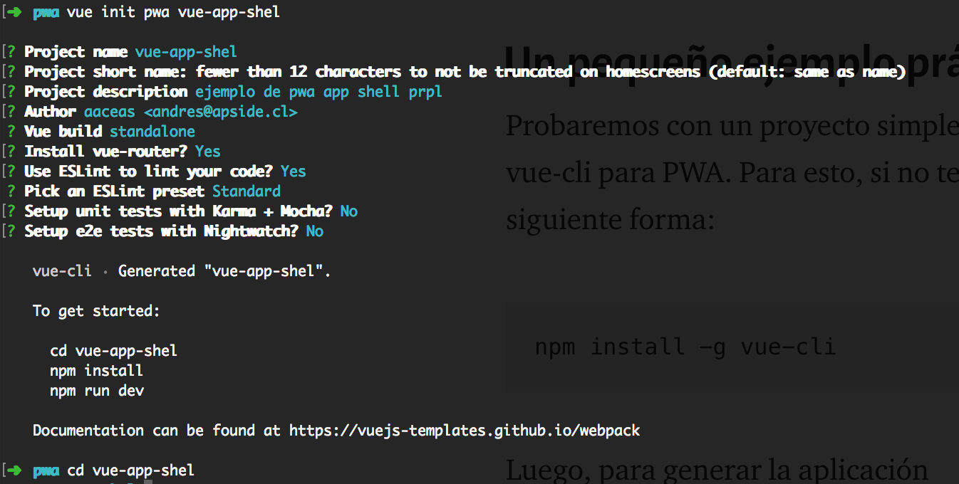

**Figura 11. Ejemplo de arquitectura app shell. Fuente: https://medium.com/blog-apside/pwas-el-manifiesto-el-modelo-app-shell-y-prpl.**

6.8.5. Cache API

“La API de caché es un sistema para almacenar y recuperar solicitudes de red y sus correspondientes respuestas. Estas pueden ser solicitudes y respuestas regulares creadas en el curso de la ejecución de la aplicación, o pueden crearse únicamente con el fin de almacenar datos para su uso posterior.” (LePage, 2020).

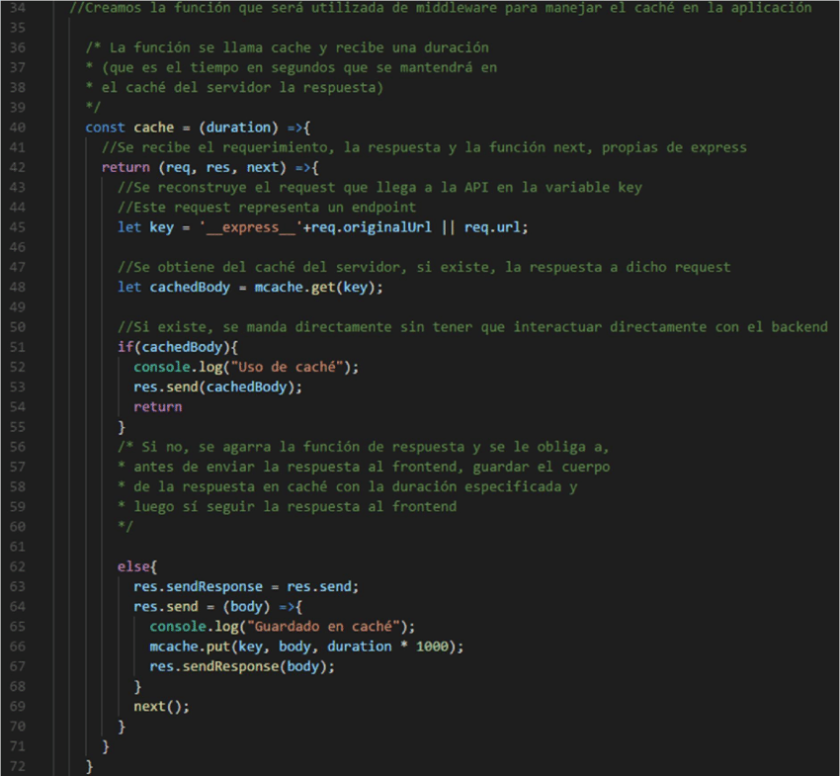

**Figura 12. Ejemplo de arquitectura Cache API. Fuente: https://web.dev/cache-api-quick-guide/**

6.9. JAVASCRIPT

6.9.1. Estructuras de control

**Condicionales**

Al hacer un programa necesitaremos establecer condiciones o decisiones, donde buscamos que el navegador realice una acción A si se cumple una condición o una acción B si no se cumple. Este es el primer tipo de estructuras de control que encontraremos. Para ello existen varias estructuras de control:

|  |  |
| --- | --- |
| Estructura de control | Descripción |
| If | **Condición simple**: Si ocurre algo, haz lo siguiente... |
| If/else | **Condición con alternativa**: Si ocurre algo, haz esto, sino, haz lo esto otro... |
| ?: | **Operador ternario**: Equivalente a **If/else**, método abreviado. |
| Switch | **Estructura para casos específicos**: Similar a varios **If/else** anidados. |

**Condicional If**

Quizás, el más conocido de estos mecanismos de estructura de control es el if (condicional). Con él podemos indicar en el programa que se tome un camino sólo si se cumple la condición que establezcamos:

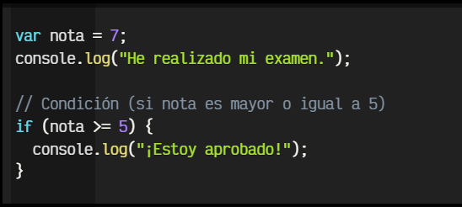

**Figura 13. Ejemplo del if simple. Fuente: https://lenguajejs.com/javascript/.**

**Condicional If / else**

Pero se puede dar el caso que queramos establecer una alternativa a una condición. Para eso utilizamos el if seguido de un else. Con esto podemos establecer una acción A si se cumple la condición, y una acción B si no se cumple.

Vamos a modificar el ejemplo anterior para mostrar también un mensaje cuando estamos suspendidos, pero en este caso, en lugar de mostrar el mensaje directamente con un console.log vamos a guardar ese texto en una nueva variable calificación:

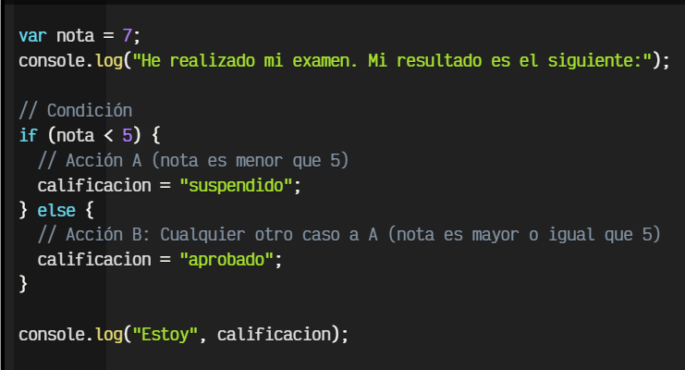

**Figura 14. Ejemplo del if else. Fuente: https://lenguajejs.com/javascript/.**

**Operador ternario**

El operador ternario es una alternativa de condicional if/else de una forma mucho más corta y, en muchos casos, más legible. Vamos a reescribir el ejemplo anterior utilizando este operador:

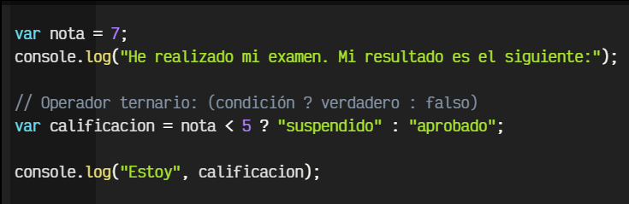

**Figura 15. Ejemplo del Operador ternario. Fuente: https://lenguajejs.com/javascript/.**

Este ejemplo hace exactamente lo mismo que el ejemplo anterior. La idea del operador ternario es que podemos condensar mucho código y tener un if en una sola línea. Obviamente, es una opción que sólo se recomienda utilizar cuando son if muy pequeños.

**Condicional If múltiple**

Es posible que necesitemos crear un condicional múltiple con más de 2 condiciones, por ejemplo, para establecer la calificación específica. Para ello, podemos anidar varios if/else uno dentro de otro, de la siguiente forma:

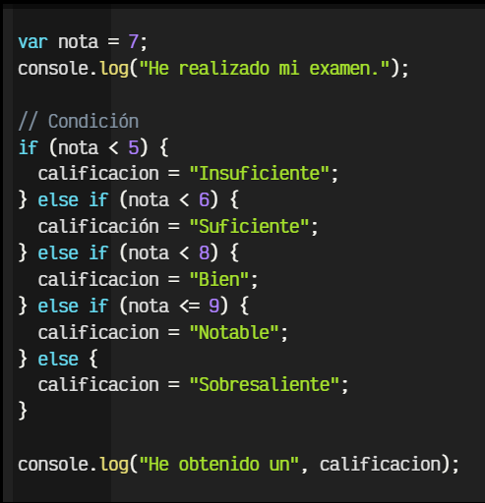

**Figura 16. Ejemplo del if anidado. Fuente: https://lenguajejs.com/javascript/.**

**Condicional Switch**

La estructura de control switch permite definir casos específicos a realizar en el caso de que la variable expuesta como condición sea igual a los valores que se especifican a continuación mediante los case. No obstante, hay varias puntualizaciones que aclarar sobre este ejemplo:

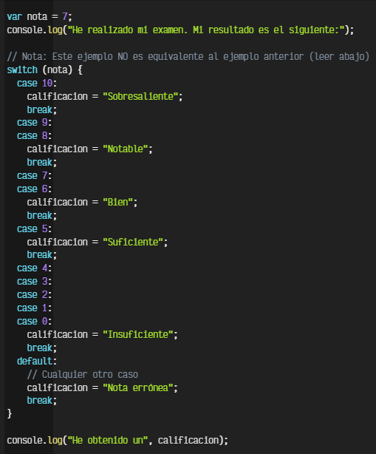

**Figura 17. Ejemplo del Switch. Fuente: https://lenguajejs.com/javascript/**

6.9.2. Funciones

Las funciones son uno de los tipos de datos más importantes, ya que estamos continuamente utilizándolas a lo largo de nuestro código.

**Creación de funciones**

Hay varias formas de crear funciones en Javascript: por declaración (la más usada por principiantes), por expresión (la más habitual en programadores con experiencia) o mediante constructor de objeto (no recomendada):

|  |  |
| --- | --- |
| Constructor | Descripción |
| function nombre(p1, p2...) { } | Crea una función mediante **declaración**. |
| var nombre = function(p1, p2...) { } | Crea una función mediante **expresión**. |
| new Function(p1, p2..., code); | Crea una función mediante un constructor de **objeto**. |

**Funciones por declaración**

Probablemente, la forma más popular de estas tres, y a la que estaremos acostumbrados si venimos de otros lenguajes de programación, es la primera, a la creación de funciones por declaración. Esta forma permite declarar una función que existirá a lo largo de todo el código:

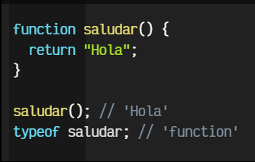

**Figura 18. Ejemplo de función por declaración. Fuente: https://lenguajejs.com/javascript/.**

**Funciones por expresión**

Sin embargo, en Javascript es muy habitual encontrarse códigos donde los programadores «guardan funciones» dentro de variables, para posteriormente «ejecutar dichas variables». Se trata de un enfoque diferente, creación de funciones por expresión, que fundamentalmente, hacen lo mismo con algunas diferencias:

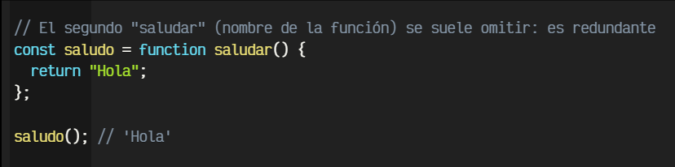

**Figura 19. Ejemplo de función por expresión. Fuente: https://lenguajejs.com/javascript/.**

**Funciones como objetos**

Como curiosidad, debes saber que se pueden declarar funciones como si fueran objetos. Sin embargo, es un enfoque que no se suele utilizar en producción. Simplemente es interesante saberlo para darse cuenta que en Javascript todo pueden ser objetos:

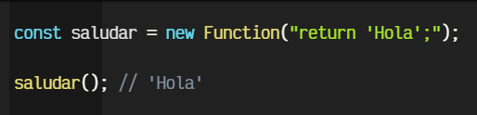

**Figura 20. Ejemplo de función como objeto. Fuente: https://lenguajejs.com/javascript/.**

**Funciones anónimas**

Las funciones anónimas o funciones lambda son un tipo de funciones que se declaran sin nombre de función y se alojan en el interior de una variable y haciendo referencia a ella cada vez que queramos utilizarla:

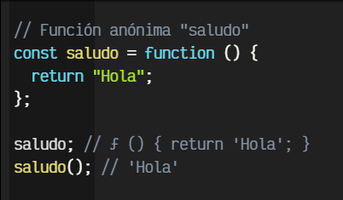

**Figura 21. Ejemplo de funciones anónimas. Fuente: https://lenguajejs.com/javascript/.**

**Callbacks**

Ahora que conocemos las funciones anónimas, podremos comprender más fácilmente como utilizar callbacks (también llamadas funciones callback o retrollamadas). A grandes rasgos, un callback (llamada hacia atrás) es pasar una función B por parámetro a una función A, de modo que la función A puede ejecutar esa función B de forma genérica desde su código, y nosotros podemos definirlas desde fuera de dicha función:

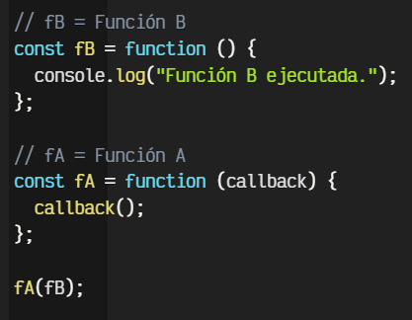

**Figura 22. Ejemplo de función de callback. Fuente: https://lenguajejs.com/javascript/.**

**Funciones autoejecutables**

Pueden existir casos en los que necesites crear una función y ejecutarla sobre la marcha. En Javascript es muy sencillo crear funciones autoejecutables. Básicamente, sólo tenemos que envolver entre paréntesis la función anónima en cuestión (no necesitamos que tenga nombre, puesto que no la vamos a guardar) y luego, ejecutarla:

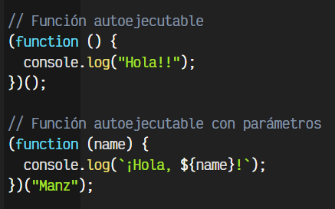

**Figura 23. Ejemplo de función autoejecutable. Fuente: https://lenguajejs.com/javascript/.**

**Clausuras**

Las clausuras o cierres, es un concepto relacionado con las funciones y los ámbitos que suele costar comprender cuando se empieza en Javascript. Es importante tener las bases de funciones claras hasta este punto, lo que permitirá entender las bases de una clausura.

A grandes rasgos, en Javascript, una clausura o cierre se define como una función que «encierra» variables en su propio ámbito (y que continúan existiendo aun habiendo terminado la función). Por ejemplo, veamos el siguiente ejemplo:

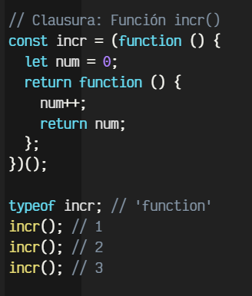

**Figura 24. Ejemplo de cláusulas. Fuente: https://lenguajejs.com/javascript/.**

**Arrow functions**

Las Arrow functions, funciones flecha o «fat arrow» son una forma corta de escribir funciones que aparece en Javascript a partir de ECMAScript 6. Básicamente, se trata de reemplazar eliminar la palabra function y añadir => antes de abrir las llaves:

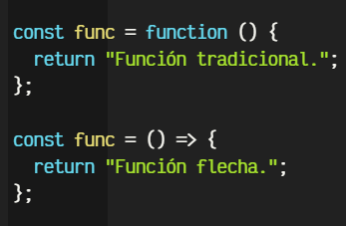

**Figura 25.Ejemplo de arrow funtions. Fuente: https://lenguajejs.com/javascript/.**

6.9.3. Eventos

En Javascript existe un concepto llamado evento, que no es más que una notificación de que alguna característica interesante acaba de ocurrir, generalmente relacionada con el usuario que navega por la página.

Dichas características pueden ser muy variadas:

* Click de ratón del usuario sobre un elemento de la página
* Pulsación de una tecla específica del teclado
* Reproducción de un archivo de audio/video
* Scroll de ratón sobre un elemento de la página
* El usuario ha activado la opción «Imprimir página»

**Formas de manejar eventos**

Existen varias formas diferentes de manejar eventos en Javascript. Vamos a ver cada una de ellas, con sus particularidades, pero antes hagamos un pequeño resumen:

|  |  |  |
| --- | --- | --- |
| Forma | Ejemplo | Artículo en profundidad |
| Mediante atributos HTML | **<button onClick="..."></button>** | [Eventos JS desde atributos HTML](https://lenguajejs.com/javascript/eventos/eventos-html/) |
| Mediante propiedades Javascript | **.onclick = function() { ... }** | [Eventos JS desde propiedades Javascript](https://lenguajejs.com/javascript/eventos/eventos-javascript/) |
| Mediante addEventListener() | **.addEventListener("click", ...)** | [Eventos JS desde listeners](https://lenguajejs.com/javascript/eventos/addeventlistener/) |

6.9.4. Notificaciones

La interfaz Notification de la Notifications API se usa para configurar y mostrar notificaciones de escritorio al usuario. La apariencia y las funcionalidades específicas de esta notificación varia a través de las distintas plataformas, pero generalmente estas plataformas proveen un camino para proveer informacion al usuario de manera asincrónica.

**Constructor**

Notification()

Crea una nueva instancia del objeto Notification.

**Propiedades**

**Propiedades Estáticas**

Estas propiedades solo están disponibles en el objeto Notification en sí mismo.

Notification.permission

Una cadena que representa el permiso actual para mostrar notificaciones. Los valores posibles son:

* denied (El usuario rechaza que las notificaciones sean mostradas).
* granted (El usuario acepta que las notificaciones sean mostradas).
* default (La elección del usuario es desconocida por lo tanto el navegador actuará como si el valor fuese denied).

1. METODOLOGÍA
   1. IMPLEMENTAR LA METODOLOGÍA ÁGIL

Como bien sabemos la herramienta de Scrum está diseñado principalmente para ayudar a los equipos a adaptarse de forma natural a las diferentes condiciones que son cambiantes y a los requisitos de los usuarios, de igual manera, con el cambio de prioridades integrado en el proceso, y en los ciclos de lanzamientos breves, con el fin de que el equipo pueda aprender y mejorar constantemente.

Al momento de escoger Scrum, y como bien sabemos, esta cuenta con diversas características que la define como una metodología muy eficiente, cabe recalcar que entre las muchas características que cuenta, es la corta curva de aprendizaje, puesto que; las reglas, los artefactos, los eventos y las funciones, son fáciles de comprender, haciendo que el enfoque semi-descriptivo facilite el proceso del desarrollo, y que de igual manera esto hace que las empresas tengan la oportunidad para introducir su propio estilo personal.

Por otro lado, la organización de tareas complejas, en historias de usuario manejables, lo hace ideal para proyectos complejos. De igual manera, una definición clara de los roles y los eventos programados, esto con el fin de que se garantice la transparencia y la responsabilidad compartida durante todo el ciclo de desarrollo.

Asimismo, las iteraciones más pequeñas, las reuniones diarias de Scrum, las revisiones de Sprint y el concepto de identificar un Scrum Master pueden ser un cambio de cultura difícil para un nuevo equipo, una de las desventajas de uso de Scrum es que en los intereses a largo plazo afectan significativamente la curva de aprendizaje.

* 1. PLANEAR LAS ACTIVIDADES DEL PROYECTO

En la planeación de actividades se prefirió el uso de la herramienta Jira porque tiene una interfaz intuitiva y fácil de utilizar, posee herramientas muy potentes que ahorran el tiempo y eficiente el trabajo, organizando tareas y a las personas para asegurarse que el proyecto se cumple a tiempo.

* 1. RECOPILAR EL MATERIAL NECESARIO PARA LA CONSTRUCCIÓN DE LA APLICACIÓN WEB.

Se requiere técnicas de entrevista y observación, por motivo de obtener información no cerrada, es decir, por medio de la entrevista se consideró abordar temas más a fondo, y por medio de la observación se lograron admirar pequeños detalles necesarios para recaudar información a base de mirar el hecho.

* 1. DEFINIR LOS REQUERIMIENTOS DE LA PWA

Se optó por el estándar IEEE 830, porque es más práctico que otros estándares y más fácil de aprender o manejar, además permite anunciar el desempeño de futuras ejecuciones y aumenta la capacidad de las empresas que desarrollan o mantienen software para ofrecer servicios de calidad y alcanzar niveles internacionales.

Los objetivos que tiene son: ayudar a los clientes a representar con exactitud lo que se desea en el software y a los encargados de este, recibir la información y establecer la estructura para la especificación de requerimientos de software.

* 1. DISEÑAR UN MAPA DE NAVEGACIÓN

Se desarrolló el mapa de navegación en Canvas, porque sirve para la creación de numerables diagramas o mapas. Su plan gratuito se adapta perfectamente para proyectos pequeños. Con varios elementos editables, es una opción viable para poder exportar los mapas en distintos formatos y ahorra tiempo en el desarrollo.

* 1. ELABORAR BOCETOS DE LA PWA

En la creación de los bocetos del sitio, se optó por Balsamiq mockups porque es una herramienta que proporciona una gran cantidad de elementos para la creación de bosquejos, sean simples o no, al mismo tiempo se puede editar cada elemento y ajustarlo a distintas preferencias, además es fácil e intuitivo de usar, así se ahorró tiempo en la creación del esquema del sitio.

* 1. REALIZAR LOS DISEÑOS PARA LA VISTA DE LA APLICACIÓN WEB
  2. CODIFICAR EL FRONTEND Y BACKEND DE LA PWA

Como bien sabemos, uno de los tantos objetivos que tiene React en el desarrollo de aplicaciones web, es el que se pueda desarrollar de una manera ordenada, y gracias a esto, el código puede ser más seguro y estable para el desarrollo. De igual manera, se puede decir que el uso de React, da la capacidad de incrementar la productividad, y por lo tanto tiende a facilitar su mantenimiento. Puesto que, tienen la capacidad de reutilizar componentes del sistema, haciendo que estos componentes faciliten su manipulación y su definición.

Por otro lado, se optó como equipo de desarrollo usar los servicios de Laravel para el back-end, y que ciertamente, como framework podemos encontrar entre tantas ventajas y características, tales como, su arquitectura, sus bibliotecas, la facilidad de hacer pruebas unitarias, etc. asimismo, se puede dar a destacar entre muchas más, el rendimiento, ahora bien, laravel como tal nos proporciona diversas herramientas que en su momento nos podrían ayudar a dar un mejor rendimiento en la aplicaciones web.

* 1. REALIZAR PRUEBAS DE LA APLICACIÓN ANTES DE SU IMPLEMENTACIÓN
  2. REALIZAR LOS CAMBIOS Y AJUSTES A LA APLICACIÓN WEB PARA SU BUEN FUNCIONAMIENTO

1. RESULTADOS

8.1. PLANEACIÓN

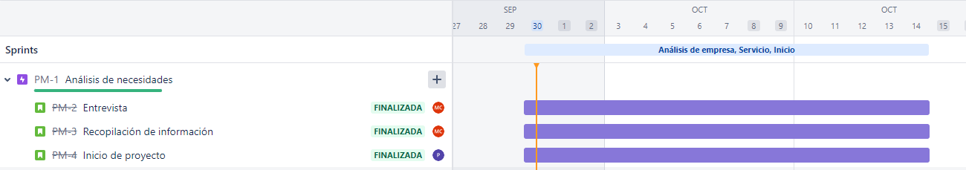

**Figura 26. Sprint de Análisis de necesidades.**

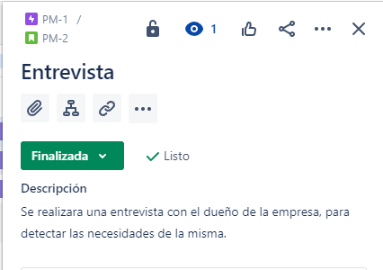

**Figura 27. Entrevista.**

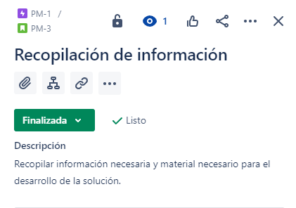

**Figura 28. Recopilación de información.**

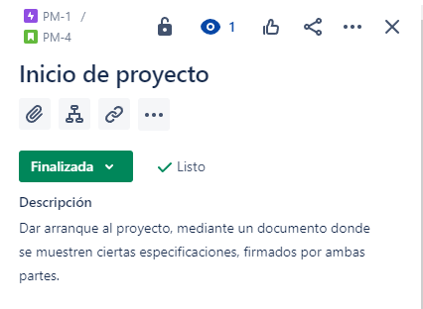

**Figura 29. Inicio de proyecto.**

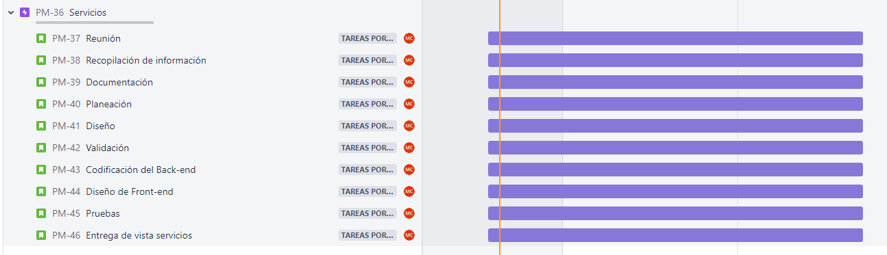

**Figura 30. Sprint de servicios**



**Figura 31. Reunión.**

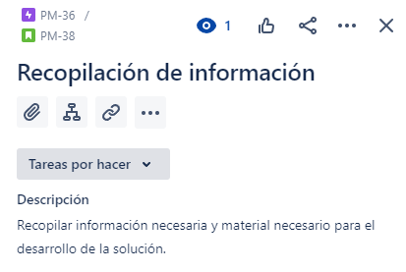

**Figura 32. Recopilación de información**

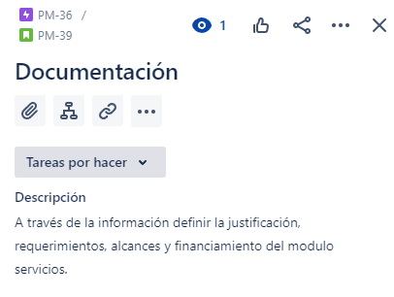

**Figura 33. Documentación.**

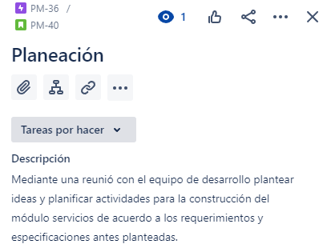

**Figura 34. Planeación**

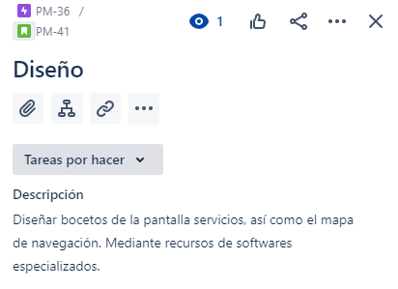

**Figura 35. Diseño.**

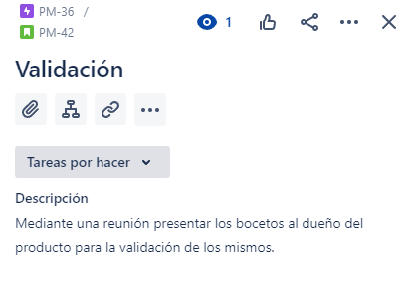

**Figura 36. Validación.**

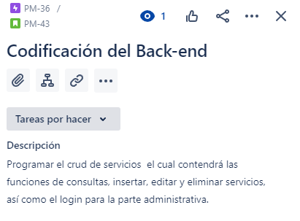

**Figura 37. Codificación del back-end.**

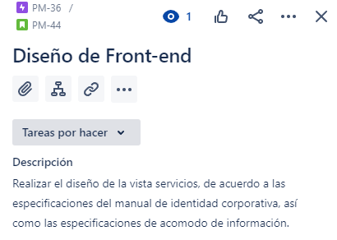

**Figura 38. Diseño de front-end.**

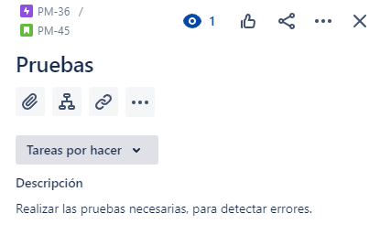

**Figura 39. Pruebas.**

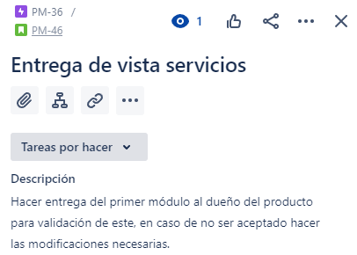

**Figura 40. Entrega de vista servicios.**

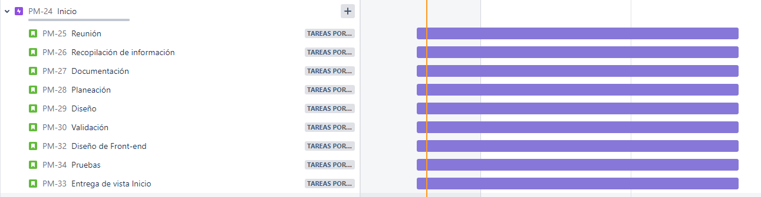

**Figura 41. Sprint Inicio.**

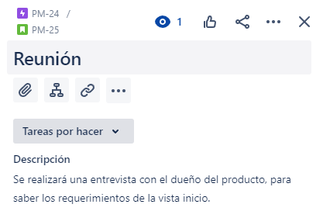

**Figura 42. Reunión.**

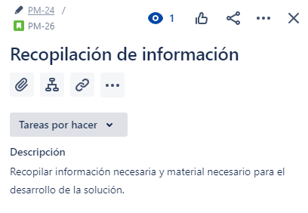

**Figura 43. Recopilación de información.**

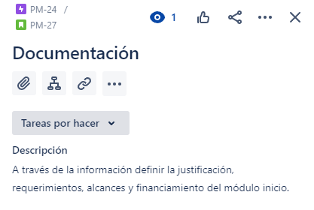

**Figura 44. Documentación.**

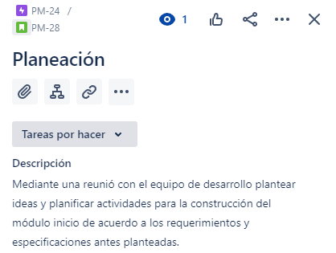

**Figura 45.Planeación.**

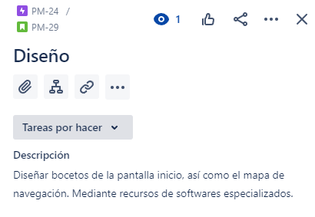

**Figura 46.Diseño.**

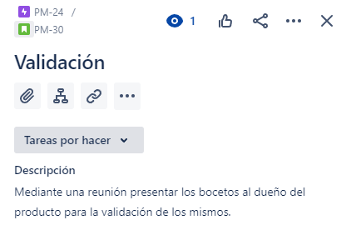

**Figura 47. Validación.**

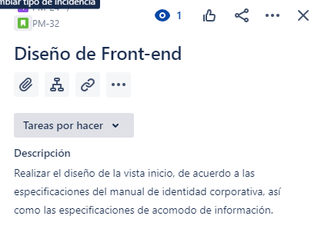

**Figura 48. Diseño de Front-end.**

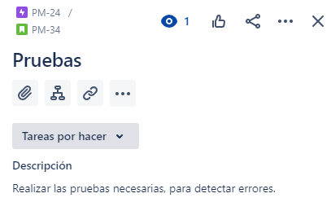

**Figura 49. Pruebas.**

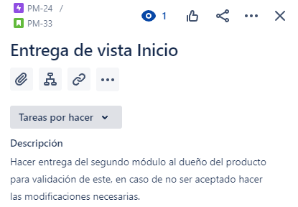

**Figura 50. Entrega de vista inicio.**

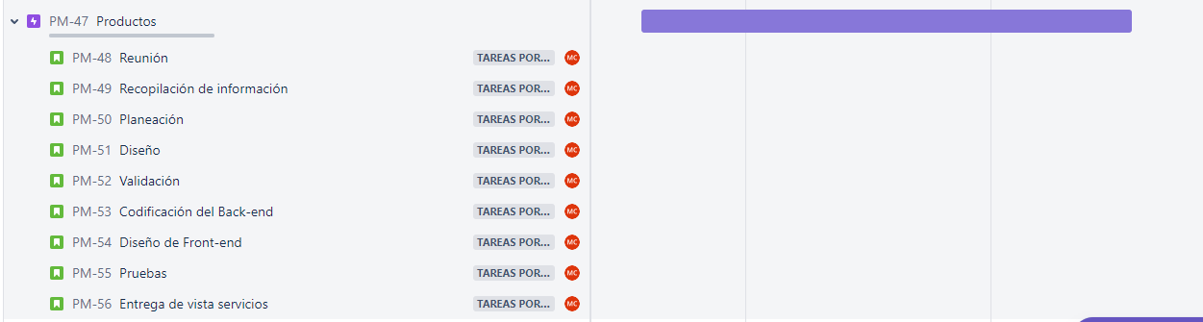

**Figura 51. Sprint Productos.**

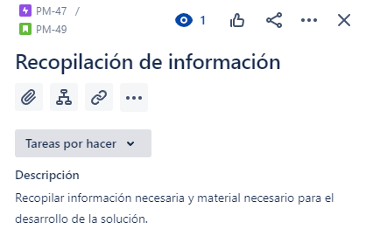

**Figura 52. Recopilación de información.**

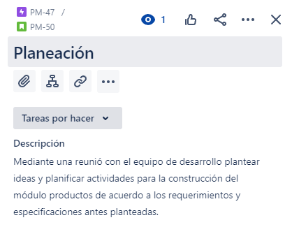

**Figura 53. Planeación.**

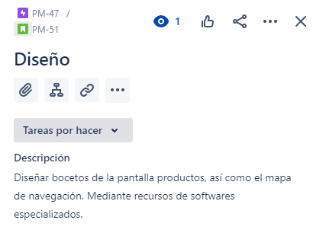

**Figura 54. Diseño.**

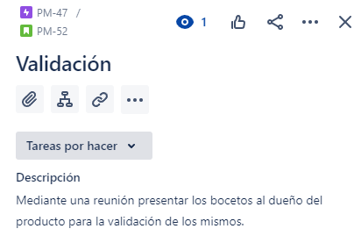

**Figura 55. Validación.**

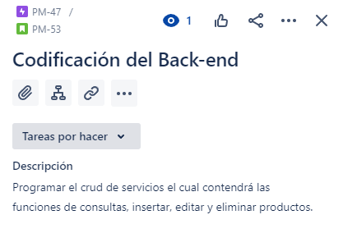

**Figura 56.Codificación del back-end.**

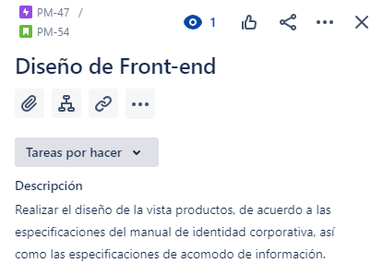

**Figura 57. Diseño de front-end.**

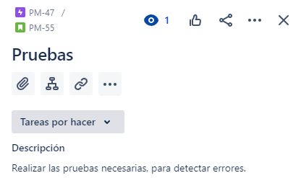

**Figura 58. Pruebas.**

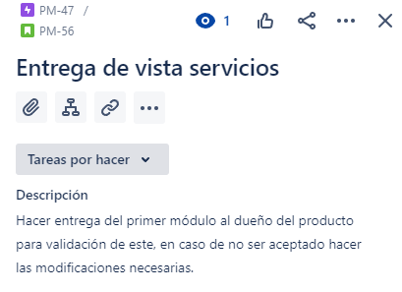

**Figura 59.Entrega de vista servicios.**



**Figura 60. Sprint entrega de la PWA.**

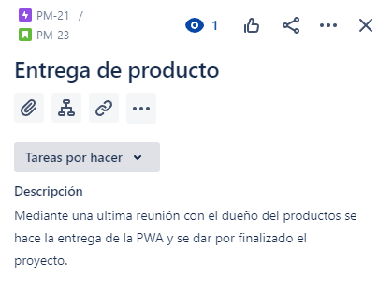

**Figura 61. Entrega del producto.**

8.2. ROLES DE TRABAJO BASADOS EN SCRUM

**Tabla 3. Equipo de desarrollo.**

|  |  |
| --- | --- |
| **Roles de trabajo basados en scrum.** | |
| **Product owner** | Eréndira Guerrero Morales |
| **Equipo de desarrollo** | Pamela García  Jonathan Iván Delgado López  Héctor Sandoval Montes |
| **Scrum Máster** | María José Correa Caballero |

**Tabla 4. Stakeholders.**

|  |  |  |  |
| --- | --- | --- | --- |
| Nombre | Puesto | Email | Teléfono |
| Rodolfo Martínez Puente | Profesor | [rpuente@utleon.edu.mx](mailto:rpuente@utleon.edu.mx) | 4171191993 |
| Ma. Eugenia Hernández Sierra | Profesor | [mesierra@utleon.edu.m](mailto:mesierra@utleon.edu.m) | 4171782418 |
| Eréndira Guerrero Morales | Gerente | [in.ft.gym12@gmail.com](mailto:in.ft.gym12@gmail.com) | 4433990933 |
| Cristóbal Farfán Heredia | Dueño | [contacto@gobiernoacambaro.gob.mx](mailto:contacto@gobiernoacambaro.gob.mx) | 4432270030 |

**8.3. COSTOS DEL PROYECTO**

**Tabla 5. Calculo de ROI.**

|  |  |  |  |  |  |
| --- | --- | --- | --- | --- | --- |
| **Calculadora ROI** | | | | | |
|
|  |  |  |  |  |  |
|  |  |  |  |  |  |
| **Cálculo de Retorno de Inversión (ROI) - 4 Campañas de Marketing** | | | | | |
| **Campaña** | **01/01/2023** | **01/15/2023** | **01/30/2023** | **02/01/2023** | **Total** |
| **Costo** | $52,000.00 | $52,000.00 | $52,000.00 | $52,000.00 | $208,000.00 |
| **Ganancia** | $48,000.00 | $60,000.00 | $84,000.00 | $108,000.00 | $300,000.00 |
| **ROI ($)** | -$4,000.00 | $8,000.00 | $32,000.00 | $56,000.00 | $92,000.00 |
| **ROI (%)** | **-7.69%** | **15.38%** | **61.54%** | **107.69%** | **44.23%** |

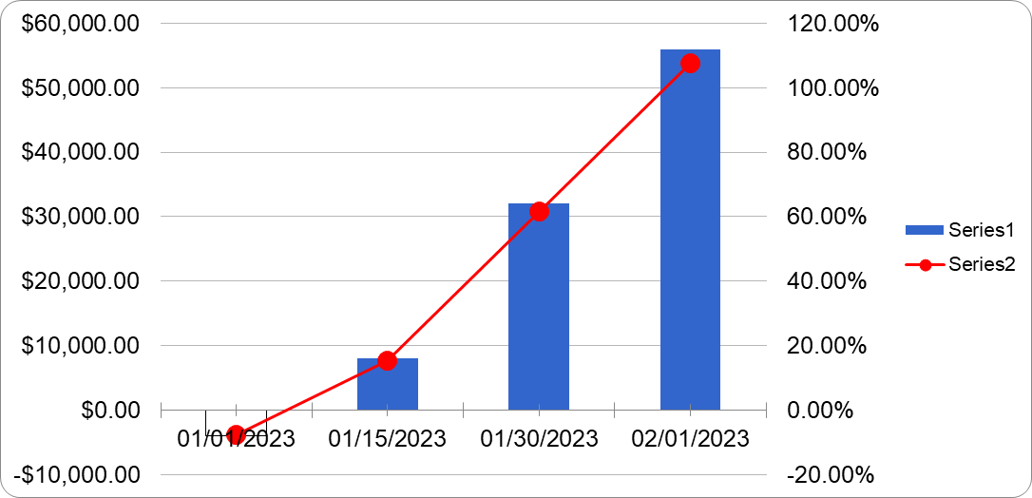

**8.4. MATRIZ DE COMUNICACIÓN**

**Tabla 6. Matriz de comunicación.**

|  |  |  |  |  |  |  |  |  |
| --- | --- | --- | --- | --- | --- | --- | --- | --- |
| **Matriz de Comunicaciones** | | | | | | | | |
|  |  |  |  |  |  |  |  |  |
| **Proyecto:** | Software para gimnacio | |  |  |  |  |  |  |
| **ID:** | SWAW_220001 |  |  |  |  |  |  |  |
|  |  |  |  |  |  |  |  |  |
| **Elemento de la EDT** | **Objetivo** | | **Usuario** | | **Responsabilidad** | | **Tiempo** | |
| **¿Qué comunicamos?** | **¿Por qué?** | |  | | --- | | **Destinatario** | | | **Método de Comunicación** | **Preparación** | **Envío** | **Fecha inicial** | **Frecuencia** |
|
| 1.1.5 Carta de aceptación del proyecto | Indicar la aceptación del proyecto | Dar confidencialidad | PO |  | Documento firmado (SM) | SM | 23/09/2022 | Inicio del proyecto |
| 2.1.3 Reuniones de inicio | Backlog | Identificar las tareas | Desarrolladores | Reunión, Iconos De Equipo, Minutos imagen png - imagen transparente  descarga gratuita | SM | SM | 26/09/2022 | Diario |
| 2.1.3.1 Recopilación de información | Saber qué es lo que se quiere | Identificar requerimientos | SH/PO | Reunión, Iconos De Equipo, Minutos imagen png - imagen transparente  descarga gratuita | SM | SM | 21/09/2022 | Quincenal |
| 2.1.4 Reunión | Reunir información | Saber que se quiere obtener y que contendrá el modulo | PO |  | D | SM | 01/10/2022 | Quincenal |
| 2.1.4.1 Validación de bocetos | Buscar aprobación | Para poder avanzar a codificar | SH/PO | Reunión, Iconos De Equipo, Minutos imagen png - imagen transparente  descarga gratuita | D | SM | 06/10/2022 | Quincenal |
| 2.1.4 Entrega de avances | Avances de los sprints | Mostrar el cumplimiento de los alcances | SH/PO |  | Desarrolladores | SM | 10/10/2022 | Quincenal |
| 3.1.5. Producto rechazado | Sprints no finalizados | Documentar elementos de cancelación | SH/PO | Reunión, Iconos De Equipo, Minutos imagen png - imagen transparente  descarga gratuita | PO | PO | ,- | Ocurrencia |
| SM | D | ,- | Ocurrencia |
| 4.1.1 Aprobación del diseño | El cumplimiento de manual de diseño institucional | Para formalizar las pantallas a emplear en la PWA | PO/D | Reunión, Iconos De Equipo, Minutos imagen png - imagen transparente  descarga gratuita   |  | | --- | |  | | D | SM | 28/09/2022 | Al inició de cada modulo |
| 5.1.1 Entrega de proyecto finalizado | Concluir con el proyecto | Cumplir con los objetivos, antes planteados. | PO/D | Reunión, Iconos De Equipo, Minutos imagen png - imagen transparente  descarga gratuita | D | SM/D | 30/11/2022 | Al final del proyecto. |

**8.5. COSTOS**

**Tabla 7. Costos**

|  |  |  |  |  |  |  |  |
| --- | --- | --- | --- | --- | --- | --- | --- |
| **Sprints** | **Días** | **Horas** | | **Colaboradores** | **Precio** | **Total** |  |
| Análisis de necesidades | 10 | | 4 | 4 | $100.00 | $16,000.00 |  |
| Servicios | 15 | | 8 | 4 | $150.00 | $72,000.00 |  |
| Inicio | 10 | | 8 | 4 | $150.00 | $ 48,000.00 |  |
| Productos | 15 | | 8 | 4 | $150.00 | $72,000.00 |  |
|  |  | |  |  |  | **$208,000.00** |  |

**8.6. APROBACIÓN DE LA PROPUESTA**

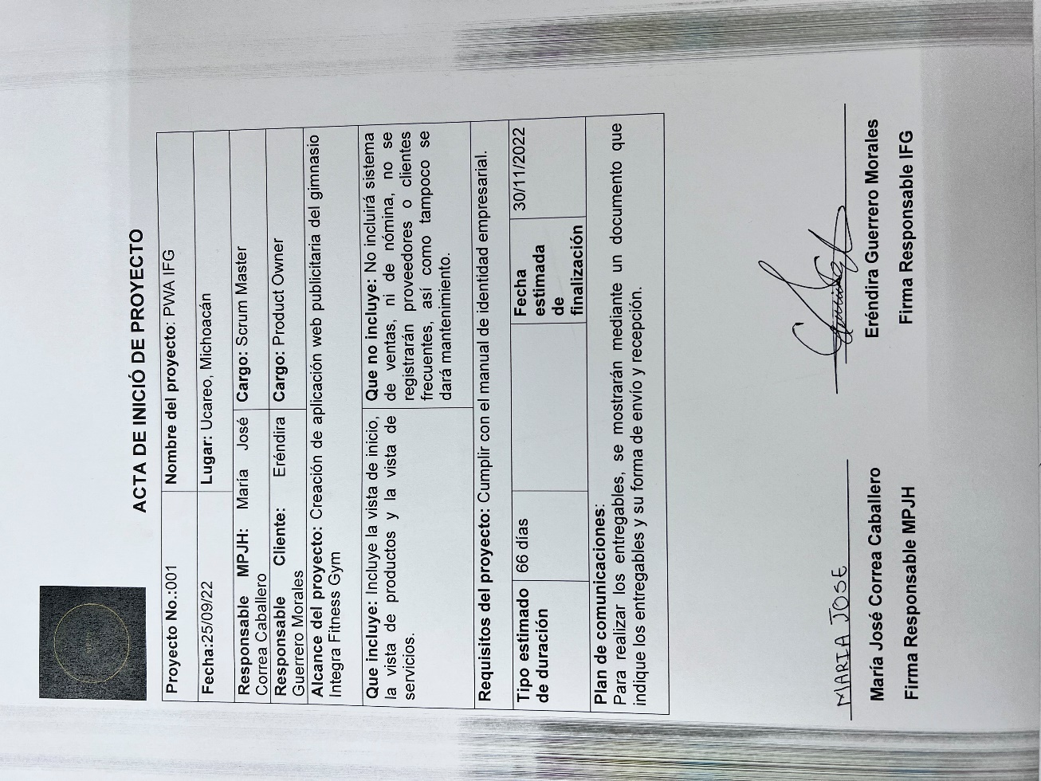

**Figura 62. Aprobación del proyecto.**

**8.7. CREACIÓN de bocetos**

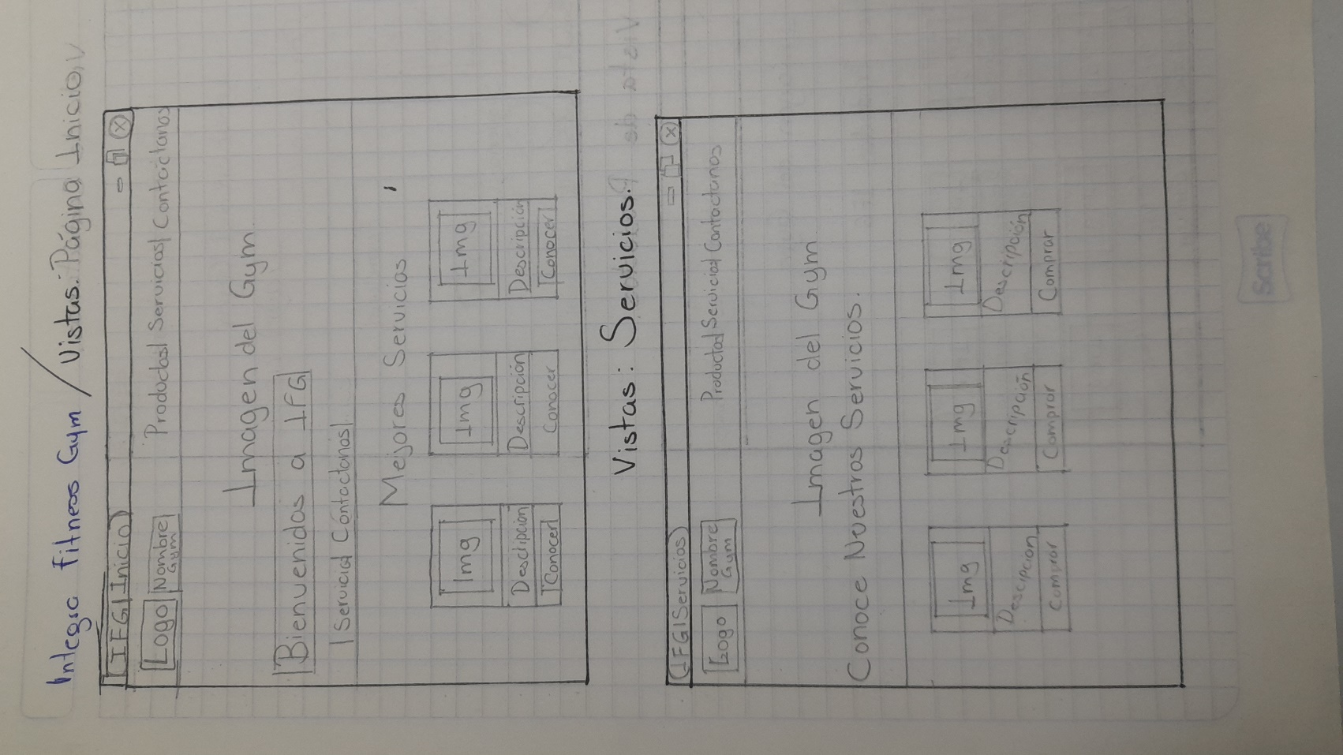

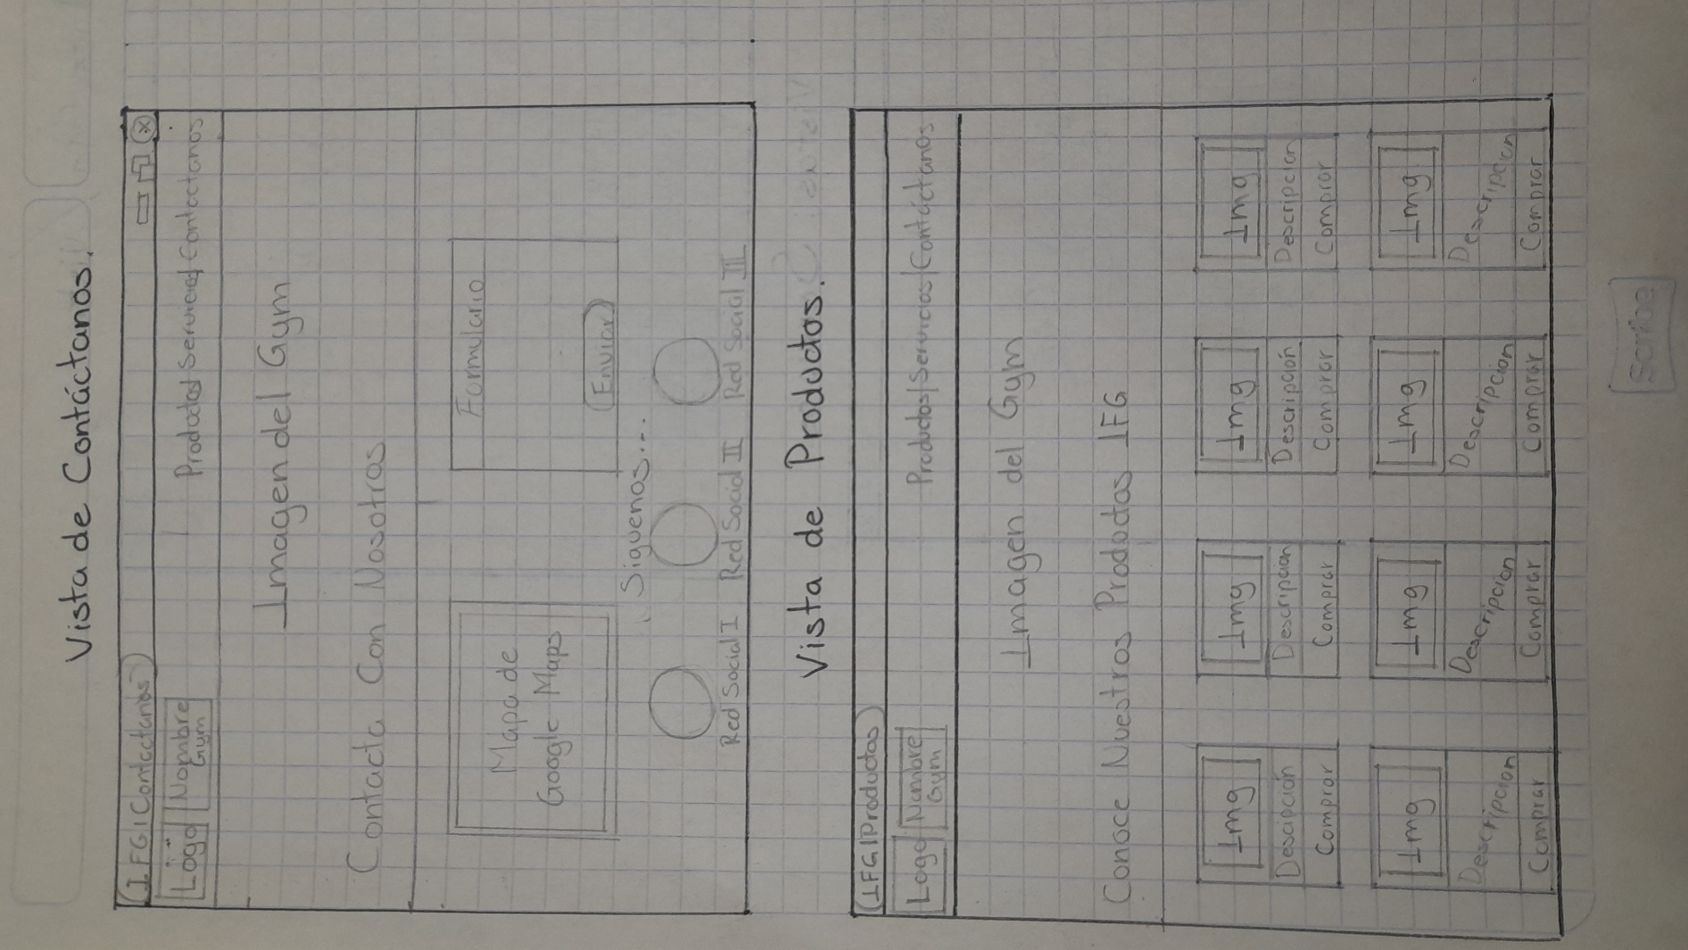

**8.8. CREACIÓN del mapa de NAVEGACIÓN**



**Figura 63. Imagen del mapa de navegación**

# CONCLUSIONES

|  |  |  |  |  |  |  |
| --- | --- | --- | --- | --- | --- | --- |
| Integrantes | 1 | 2 | 3 | 4 |  | Total |
| 1. María José Correa Caballero | 10 | 10 | 10 | 10 |  | 40 |
| 2. Pamela Gracía | 10 | 10 | 10 | 10 |  | 40 |
| 3. Jonathan Iván Delgado López | 10 | 10 | 10 | 10 |  | 40 |
| 4. Héctor Sandoval Montes | 10 | 10 | 10 | 10 |  | 40 |

**María José:**

* ¿Qué impacto tiene tu carrera en las empresas?

En mi opinión creo que tiene un gran impacto, ya que ahora se trabaja con más tecnología y es importante, ya que nosotros tenemos la capacidad para guiar equipos de trabajo, generar y llevar a cabo proyectos, etc.

* ¿Cómo puedes, como ingeniero, apoyar a las empresas en este proceso postpandemia?

Buscar maneras de repuntar por medio de tecnología, con los conocimientos que tenemos implementarlo dentro de las empresas.

* ¿Con base en lo investigado, cuál consideras que sea el futuro de las aplicaciones web progresivas?

Serán muy utilizadas creo que es lo que se quedara por un buen tiempo.

**Pamela:**

* ¿Qué impacto tiene tu carrera en las empresas?

Tiene mucho impacto ya que hoy en día la tecnología es una de las herramientas más utilizadas en cualquier empleo.

* ¿Cómo puedes, como ingeniero, apoyar a las empresas en este proceso postpandemia?

Analizando la problemática de la empresa y en base a eso darle una solución, ya que nosotros tenemos la capacidad sobre la tecnología

* ¿Con base en lo investigado, cuál consideras que sea el futuro de las aplicaciones web progresivas?

Considero que las aplicaciones web progresivas tienen mucho futuro ya que ofrecer el mejor rendimiento en móviles con mejores tiempos de carga y se tiene la posibilidad de trabajar sin conexión.

**Héctor:**

* ¿Qué impacto tiene tu carrera en las empresas? Como bien sabemos, las empresas deben estar al tanto al momento de las tecnologías, ya sea para empezar a diseñar nuevos proyectos, o a comenzarlos. El hecho de que tenemos las bases suficientes para poder ayudar a las empresas en donde nos encontremos.
* ¿Cómo puedes, como ingeniero, apoyar a las empresas en este proceso postpandemia? La pandemia cerro y de igual manera abrió muchas puertas, ahora que esta la postpandemia, se puede explotar mucho más las TIC’s, en este caso, usando las aplicaciones web progresivas para mejorar ya sea en las ventas, en la publicidad, entre otras más.
* ¿Con base en lo investigado, cuál consideras que sea el futuro de las aplicaciones web progresivas? Hasta el momento no podríamos decir que tienen un techo al donde llegar, por lo mismo de que estas a su vez van actualizándose y teniendo muchas actualizaciones en las cuales puedan mejorar haciendo que estas sean más utilizadas.

**Jonathan:**

* ¿Qué impacto tiene tu carrera en las empresas?

El impacto que tiene es muy grande ya que la tecnología in un elemento fundamental en cualquier empresa y teniendo los conocimientos nos puede facilitar al momento de ponerlos en práctica en una empresa.

* ¿Cómo puedes, como ingeniero, apoyar a las empresas en este proceso postpandemia? La pandemia dejo a muchas empresas en la ruina y yo como conocedor de las tecnología puedo aportar lo aprendido a la
* ¿Con base en lo investigado, cuál consideras que sea el futuro de las aplicaciones web progresivas?

Puedo decir que las aplicaciones web progresivas pueden tener bastante futuro ya que hoy en día la tecnología es una herramienta muy importante.

CONCLUSIÓN

|  |  |  |  |  |  |  |
| --- | --- | --- | --- | --- | --- | --- |
| Integrantes | 1 | 2 | 3 | 4 |  | Total |
| 1. María José Correa Caballero | 10 | 10 | 10 | 10 |  | 40 |
| 2. Pamela García | 10 | 10 | 10 | 10 |  | 40 |
| 3. Jonathan Iván Delgado López | 10 | 10 | 10 | 10 |  | 40 |
| 4. Héctor Sandoval Montes | 10 | 10 | 10 | 10 |  | 40 |

**Jonathan:**

**¿Por qué consideras que javascript ha tenido el éxito actual?**

Es un lenguaje que permite desarrollar diversas tecnologías en distintas áreas de las tecnologías de la información. Además de que es un lenguaje de alto nivel sencillo de usar y aprender. Con una gran comunidad y una documentación muy amplia y accesible. El lenguaje fue creado para que las personas lo pudieran implementar aun si nunca habían programado en ningún lenguaje.

**¿Por qué será importante generar una PWA del lado servidor?**

Es necesario conocer cómo es que se debe alojar los diversos ficheros y carpetas. De forma que los usuarios puedan contar con los mismos servicios en distintas plataformas, y su experiencia sea la misma en diferentes dispositivos. Incluso realizar acciones, aunque no cuenten con una conexión en ese momento.

**Pamela:**

**¿Por qué consideras que javascript ha tenido el éxito actual?**

Considero que el éxito que ha tenido javascript ha sido porque es un lenguaje de programación dinámico que tiene la capacidad de ser utilizado en muchos dispositivos diferentes. Ya que se puede utilizar para personalizar ordenadores y servicios web, es un lenguaje muy utilizado en empresas y sencillo de aprender.

**¿Por qué será importante generar una PWA del lado servidor?**

Es importante que los usuarios estén al tanto de la información que este servicio brinda permite que las personas vea una respuesta más rápido, lo que proporciona una mejor experiencia de usuario.

**Héctor:**

**¿Por qué consideras que javascript ha tenido el éxito actual?**

Considero que el éxito que ha tenido JavaScript se debe a que a pesar de ser un lenguaje simple y algo antiguo, al querer navegar cada quien, en internet, los navegadores los usan, porque la gran mayoría de dispositivos pueden correrlo, a diferencia de otros, como lo fue Java. De igual manera para el desarrollo de aplicaciones web el tener conocimiento de JavaScript te puede ayudar tanto en el front-end o back-end como, por ejemplo, crear microservicios con lo que viene siendo Node.js.

**¿Por qué será importante generar una PWA del lado servidor?**

Considero que el hecho de que puede mejorar una carga un poco más rápida, al contrario de que no estuviera, además de que gracias a ello se pueden almacenar el contenido por el caché, y desde luego, esta se puede actualizar por el lado de lo que viene siendo el cliente, al igual de que puede ser adaptable por el diseño.

**María José:**

**¿Por qué consideras que javascript ha tenido el éxito actual?**

Considero que es porque es un lenguaje muy completo, ya que de acuerdo a encuestas es “Lo que hace que la web sea interactiva es accesible para principiantes ya que con poco código pueden ver los resultados, además se adapta a el proyecto que quieras realizar.

**¿Por qué será importante generar una PWA del lado servidor?**

Es una técnica utilizada para representar una aplicación de página única (SPA) en el servidor. Si, el servidor envía una página totalmente representada al cliente y posteriormente la SPA tomará el control de la interacción y renderizado al terminar de descargar e interpretar su código JavaScript.

REFERENCIAS

Academia.edu. (2022). *Academia.edu*. Obtenido de https://www.academia.edu/34491283/FR-38_Acta_de_inicio_de_proyecto_V

Angular. (2022). *Angular*. Recuperado el 13 de 09 de 2022, de https://docs.angular.lat/features

ARIMETRICS. (2022). *ARITMETRICS*. Recuperado el 13 de 09 de 2022

Bilchiz, G. (13 de Mayo de 2022). *Servicio worker.* Recuperado el 25 de Septiembre de 2022, de Estructura de una aplicación web progresiva: https://developer.mozilla.org/es/docs/Web/Progressive_web_apps/App_structure

Clark, J. (s.f.). *back4app*. Recuperado el 25 de 09 de 2022, de back4app: https://blog.back4app.com/es/los-10-mejores-marcos-de-trabajo-de-backend/#1_Django

Coppola, M. (22 de Junio de 2022). *hubspo.* Obtenido de ¿Qué es Angular?: https://blog.hubspot.es/website/que-es-angular

DEVS, Q. (6 de 23 de 2021). *qualitydevs*. Recuperado el 25 de 09 de 2022, de qualitydevs: https://www.qualitydevs.com/2021/06/23/que-es-laravel/

Eripret, A. (2020). *SEOCOM*. Recuperado el 13 de 09 de 2022, de https://seocom.agency/es/blog/introduccion-pwa/

Font, J. (29 de Agosto de 2020). *Qué es ionic.* Recuperado el 13 de Septiembre de 2022, de https://javifont.medium.com/ionic-framework

García, J. (20 de 10 de 2017). *openwebinars*. Recuperado el 25 de 09 de 2022, de openwebinars: https://openwebinars.net/blog/que-es-ruby/

*Introducción a Django*. (2022). Recuperado el 25 de 09 de 2022, de Introducción a Django: https://developer.mozilla.org/es/docs/Learn/Server-side/Django/Introduction

Ionic Framework. (2022). *Ionic Framework*. Recuperado el 13 de 09 de 2022, de https://ionicframework.com

Moncayo, J. M. (26 de Octubre de 2017). *Que es vue.* Recuperado el 13 de Septiembre de 2022, de https://openwebinars.net/blog/que-es-vuejs/

Nuz, K. (27 de Marzo de 2021). *Application Shell Architecture.* Recuperado el 25 de Septiembre de 2022, de Arquitectura PWA: https://www.kabel.es/de-sitios-web-a-progressive-web-apps

Offing Web Solution . (s.f.). *offing*. Recuperado el 25 de 09 de 2022, de offing: https://offing.es/que-es-symfony-y-sus-ventajas-en-el-desarrollo-web/

Orio, D. (24 de Mayo de 2021). *Archivo de Manifiesto.* Recuperado el 25 de Septiembre de 2022, de Arquitectura de una PWA: https://medium.com/react-adventure/arquitectura-de-una-pwa

Parada, M. (19 de Mayo de 2021). *openwebinar.* Recuperado el 2022 de Septiembre de 13 , de Qué es react: https://openwebinars.net/blog/que-es-react/

Ramirez, I. (2018). *XATAKA*. Recuperado el 13 de 09 de 2022, de https://www.xataka.com/basics/que-es-una-aplicacion-web-progresiva-o-pwa

ReactPWA. (2022). *ReactPWA*. Recuperado el 13 de 09 de 2022, de https://www-reactpwa-com.translate.goog/docs/en/features.html?_x_tr_sl=en&_x_tr_tl=es&_x_tr_hl=es-419&_x_tr_pto=sc

Sam Richard, P. L. (2020). *Google Developers ¿Qué son las aplicaciones web progresivas?* Recuperado el 13 de 09 de 2022, de https://web.dev/what-are-pwas/

Santos, G. (14 de Agosto de 2021). *Web Componets.* Recuperado el 2022 de Septiembre de 2022, de Arquitectura PWA: https://es.linkedin.com/learning/react-y-polymer-desarrollo-de-aplicacion-web-progresiva/polymer-y-los-web-components

uniwebsidad. (s.f.). *uniwebsidad*. Recuperado el 25 de 09 de 2022, de uniwebsidad: https://uniwebsidad.com/libros/symfony-1-4/capitulo-1/symfony-en-pocas-palabras

Vera, R. A. (31 de 03 de 2021). Recuperado el 25 de 09 de 2022, de https://openwebinars.net/blog/que-es-laravel-caracteristicas-y-ventajas/

Vue.js. (2021). *Vue,js*. Recuperado el 13 de 09 de 2022, de https://vuejs.org

# ANEXOS

**Anexo 1. Acta del Proyecto**

 **ACTA DE INICIÓ DE PROYECTO**

|  |  |  |  |  |  |
| --- | --- | --- | --- | --- | --- |
| Proyecto No.: | | Nombre del proyecto: | | | |
| Fecha: | | Lugar: | | | |
| Responsable MPJH: | | | Cargo: | | |
| Responsable Cliente: | | | Cargo: | | |
| Alcance del proyecto: | | | | | |
| Que incluye: | | | Que no incluye: | | |
| Requisitos del proyecto: | | | | | |
| Tipo estimado de duración |  | Valor inicial del proyecto |  | Fecha estimada de finalización |  |
| Organigrama del proyecto: | | | | | |
| Plan de comunicaciones: (cada cuanto se harán reuniones de avance, cada cuanto se entrega la información y de qué tipo) | | | | | |
| Entregables: | | | | | |

_____________________________ ________________________

**Firma Responsable MPJH Firma Responsable**



**Figura 7. Ejemplo 1 acta de inicio. Fuente:https://www.academia.edu/34491283/FR-38_Acta_de_inicio_de_proyecto_V**

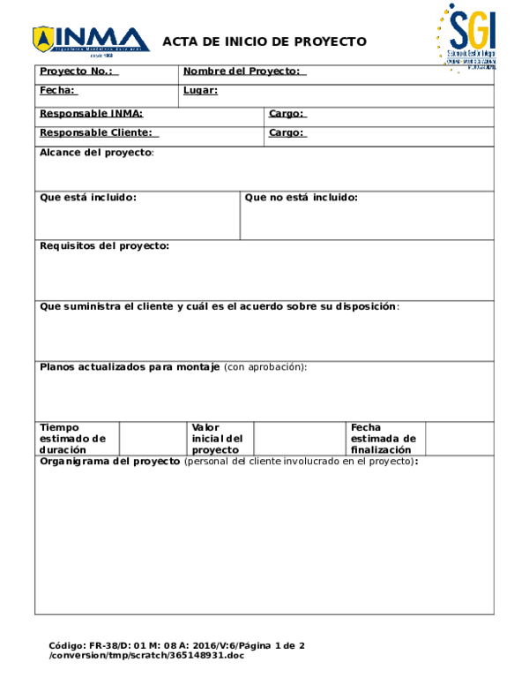

**Figura 8. Ejemplo 2 actas de inicio. Fuente: https://es.scribd.com/doc/81554959/Estructura-de-Acta-de-Inicio-de-Proyectos**

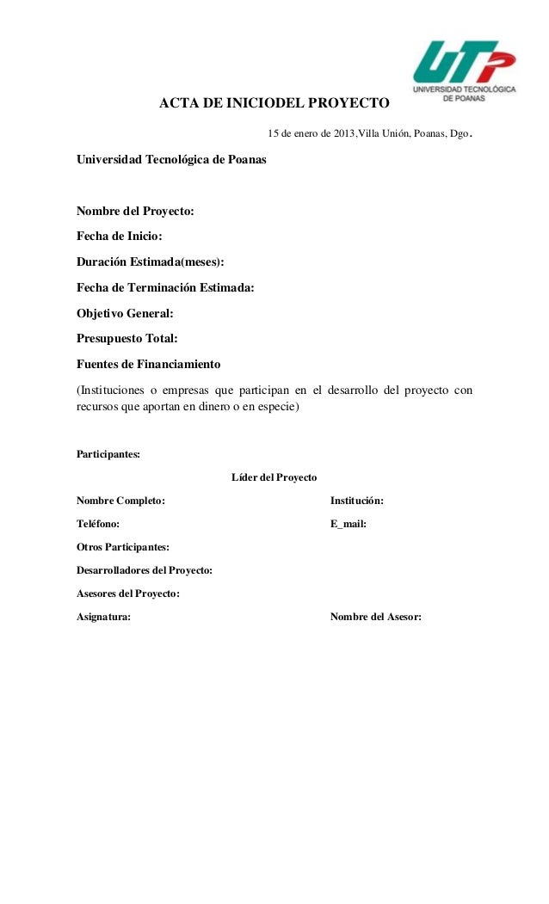

**Figura 9. Ejemplo 3 actas de inicio. Fuente: https://es.slideshare.net/koda13/acta-de-inicio-del-proyecto.**

**Anexo 2. Planeación del Proyecto**

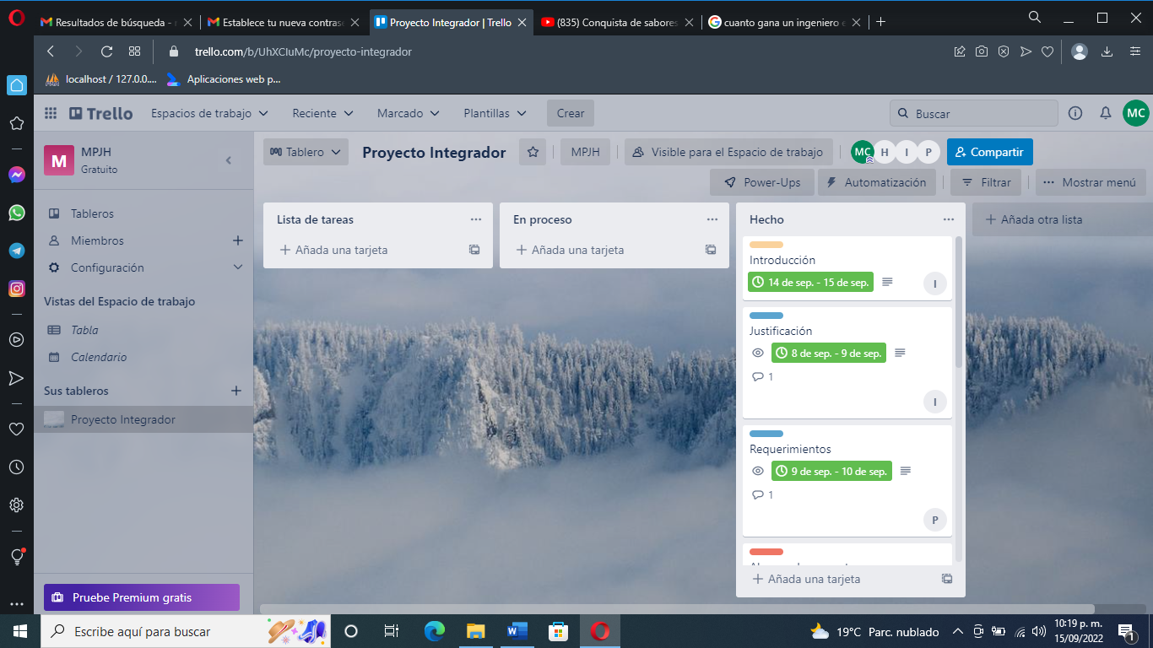

**Figura10. Planeación de la Introducción, Justificación y Requerimientos de la actividad.**

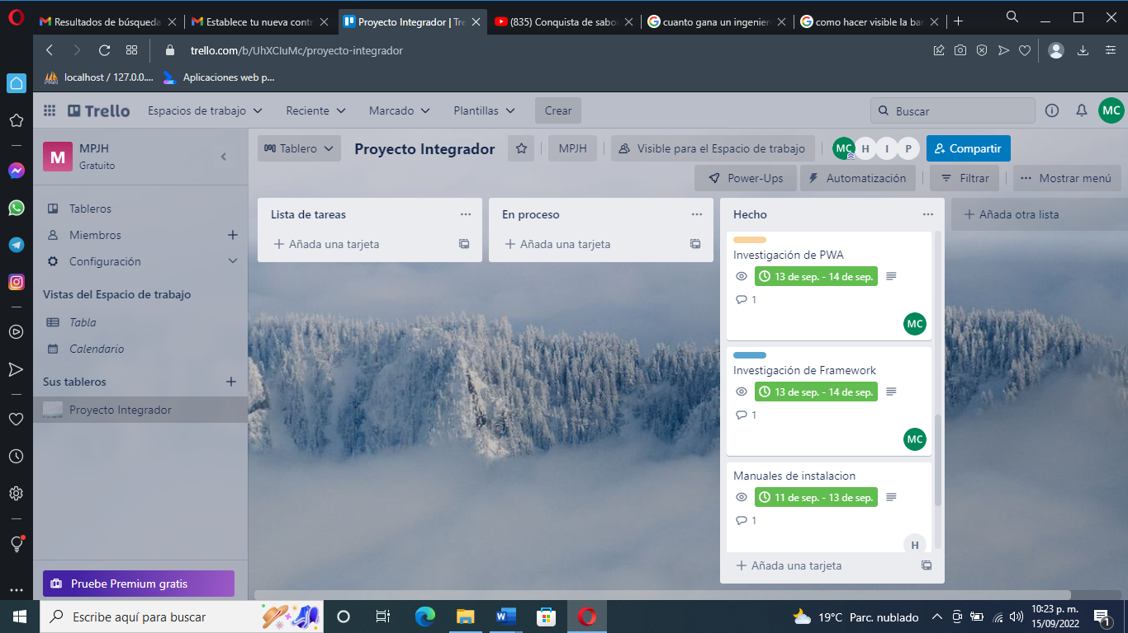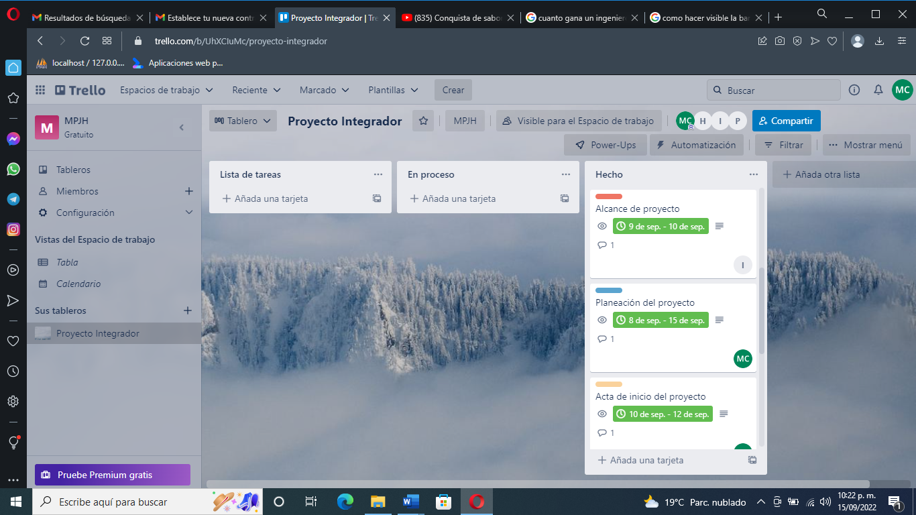

**Figura 12. Imagen de la planeación de investigaciones (pwa, framework) y manuales de la actividad**.

**Figura 11. Planeación de la Alcances, y Acta de inicio de la actividad.**

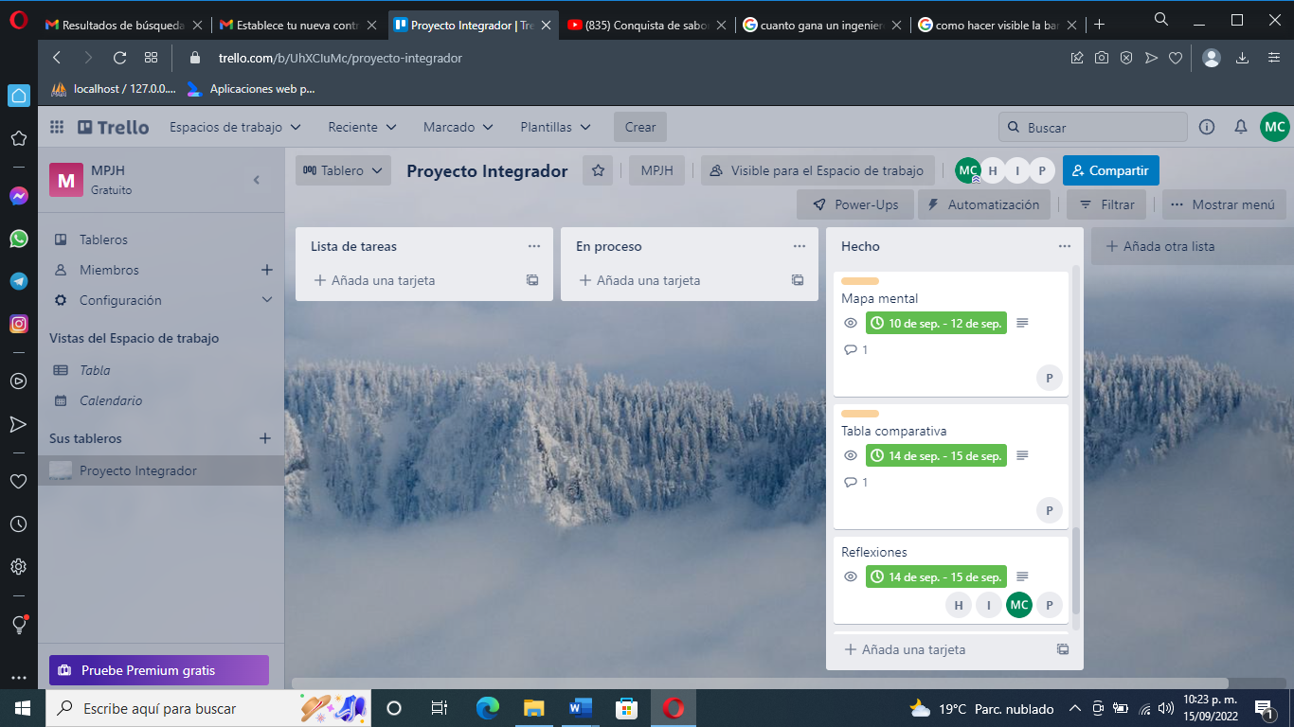

**Figura 13. Imagen de la planeación mapa mental y tabla comparativa de la actividad.**

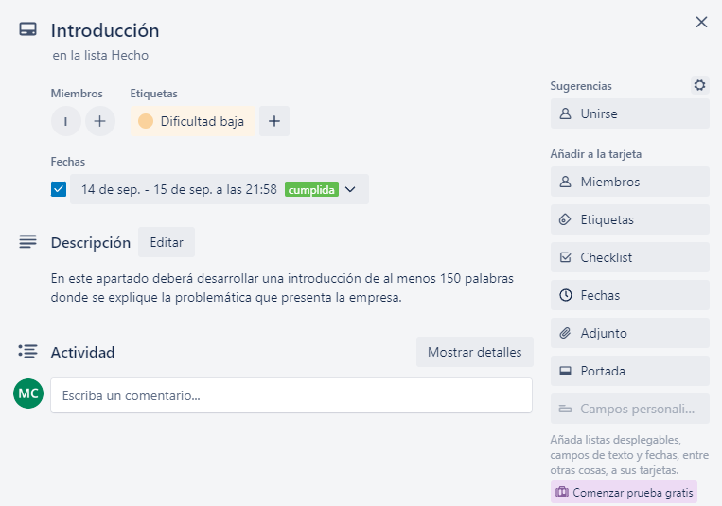

**Figura 14. Imagen de la duración para la realización de la introducción**

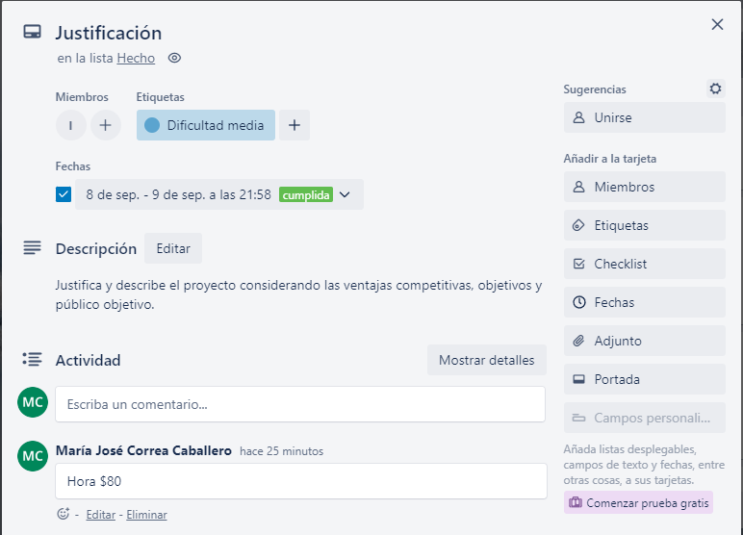

**Figura 15. Imagen de la duración para la realización de la justificación.**

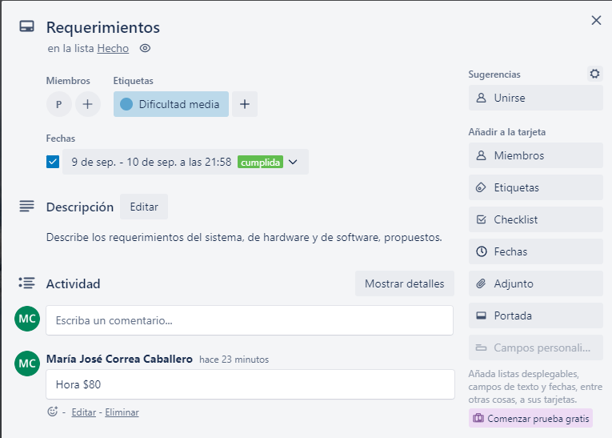

**Figura 16.Imagen de la duración para la realización de los requerimientos.**

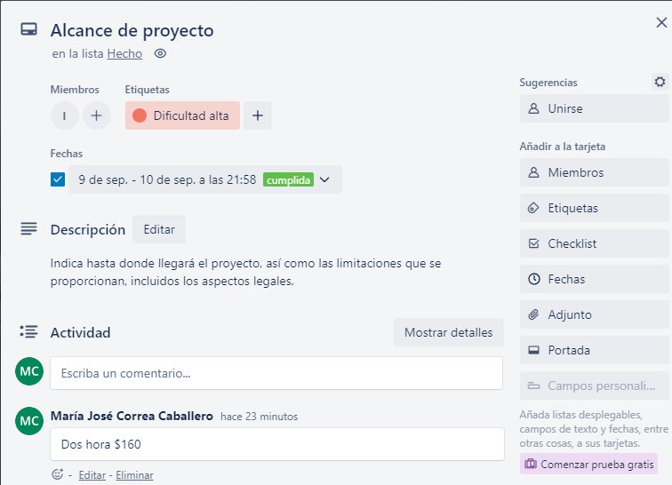

**Figura17. Imagen de la duración para la realización de los alcances del proyecto.**

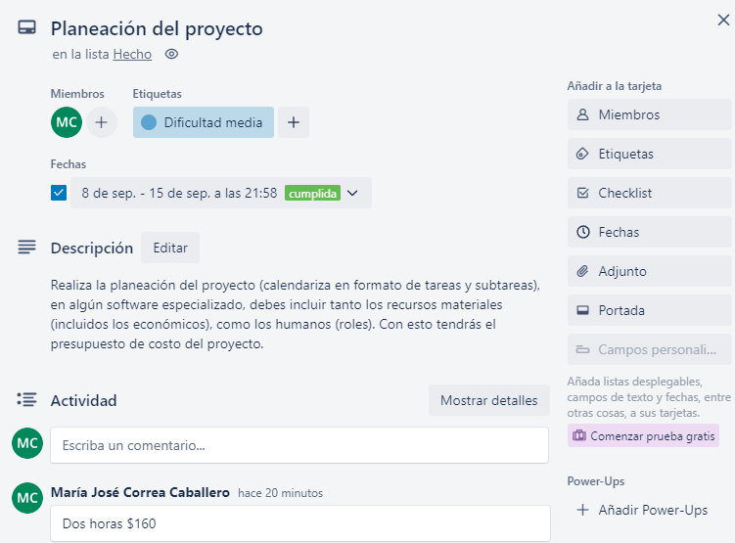

**Figura 18. Imagen de la duración para la realización de la planeación del proyecto.**

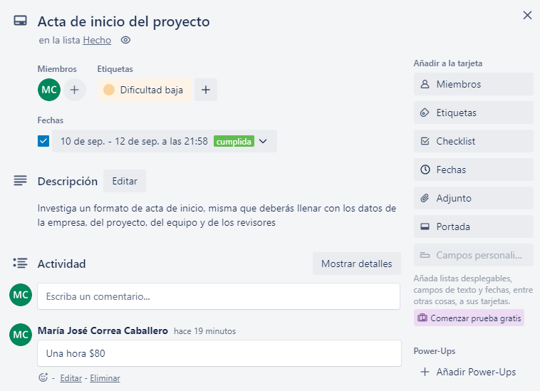

**Figura 19. Imagen de la duración para la realización del acta del proyecto.**

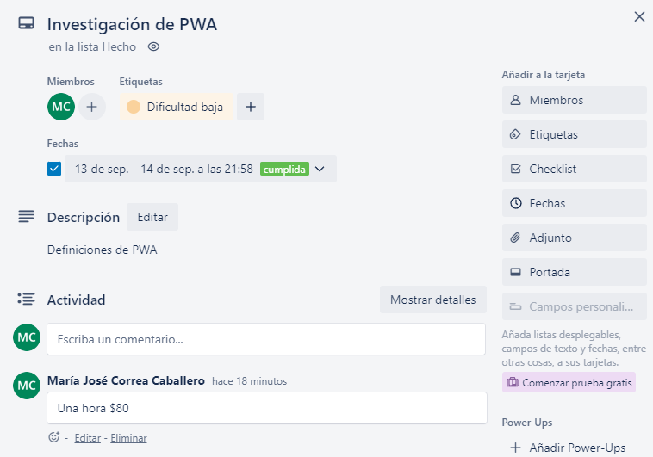

**Figura 20. Imagen de la duración para la realización de la investigación de pwa.**

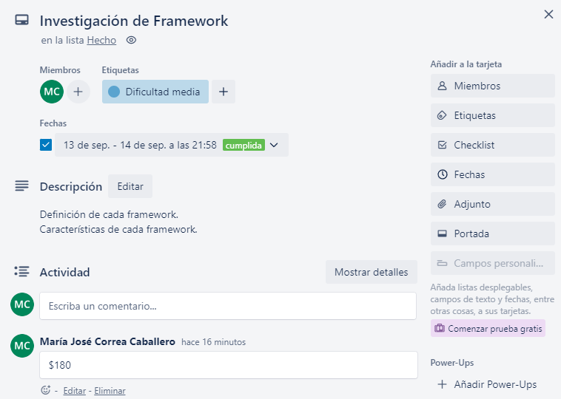

**Figura 21. Imagen de la duración para la realización de la investigación de framework.**

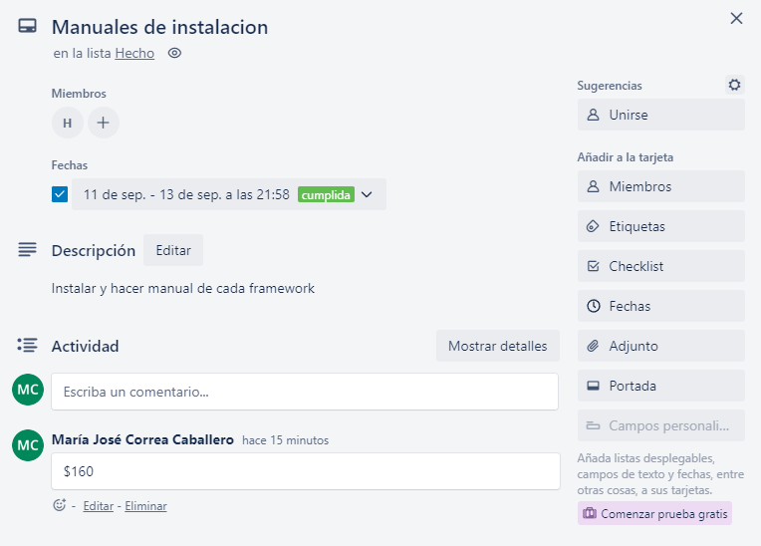

**Figura 22. Imagen de la duración para la realización de los manuales de instalación.**

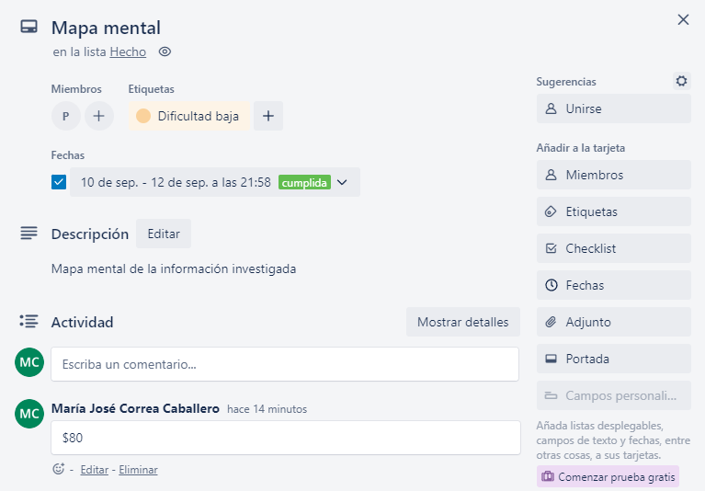

**Figura 23. Imagen de la duración para la realización del mapa mental.**

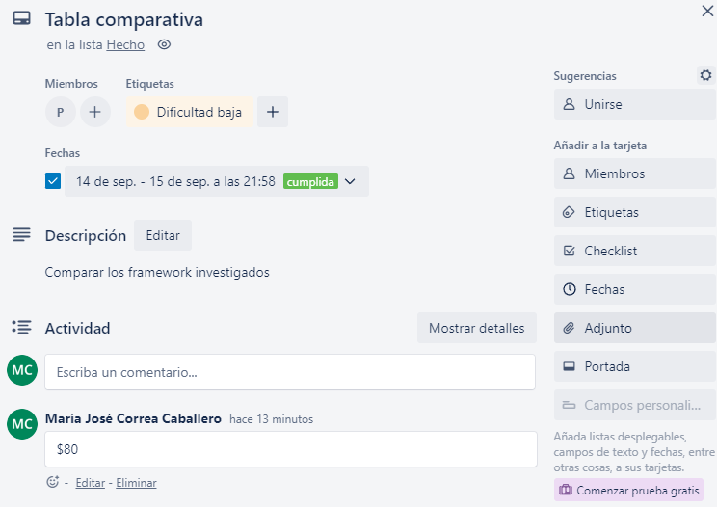

**Figura 24. Imagen de la duración para la realización de la tabla comparativa.**

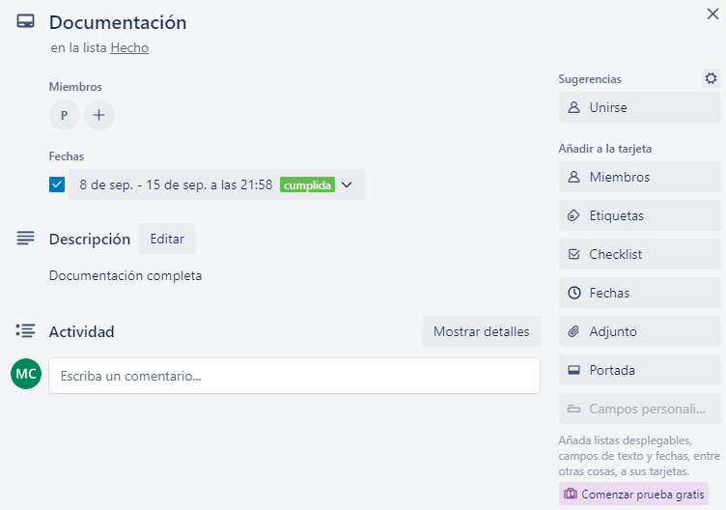

**Figura 25. Imagen de la duración para la realización de la documentación.**

**Anexo 3. Manuales de los frameworks investigados**

**Manual de Instalación de vue.js**

A continuación, enseñaremos a como instalar Vue.js en Windows 10, para ello, lo que debemos hacer, es irnos a la página oficial de node.js, “[Descarga | Node.js (nodejs.org)](https://nodejs.org/es/download/)” y aquí elegiremos el instalador de Windows dependiendo de su sistema operativo, en nuestro caso es “X64”.

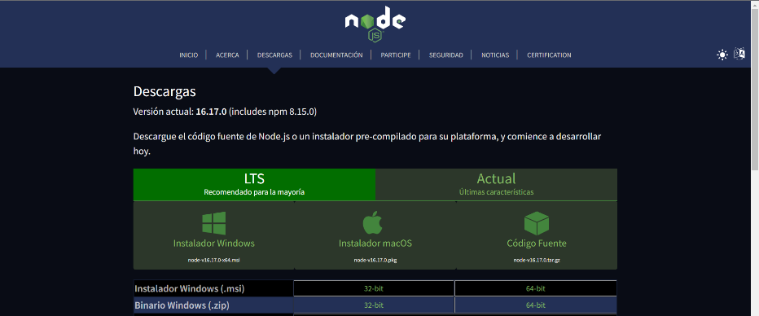

Una vez ya finalizada la descarga, nos iremos a la ubicación de la descarga, una vez encontrado el ejecutable, daremos doble clic y nos abrirá el “**Wizard**” para instalarlo.

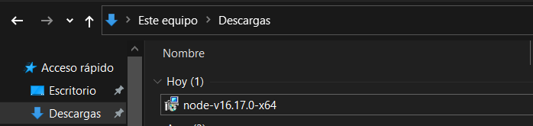

Aquí los pasos son muy sencillos, a lo que a continuación, daremos en “**Siguiente**”.

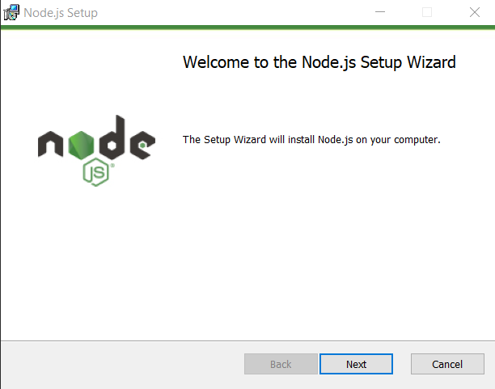

Después, aceptaremos los términos de licencia, ya que, sin ellos, no podremos continuar. Una vez ya aceptada, daremos en “**Siguiente**”.

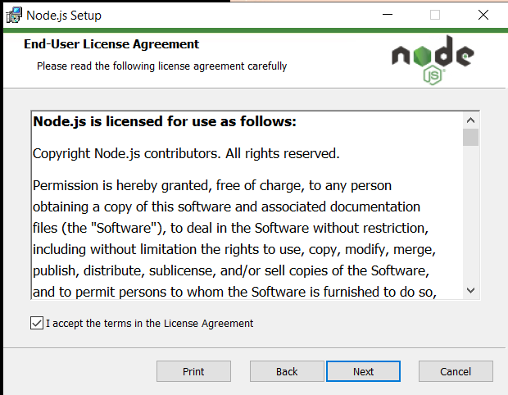

A continuación, seleccionaremos la ruta de instalación, en nuestro caso, la dejaremos por defecto.

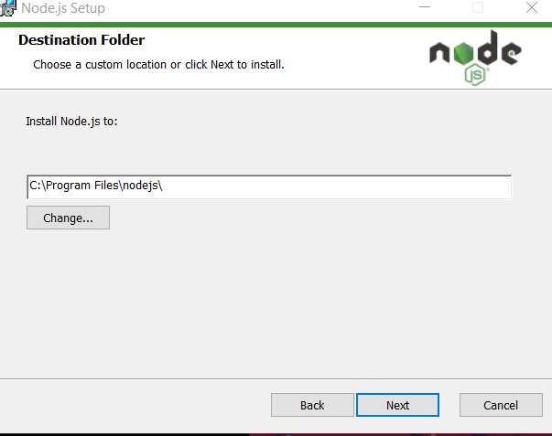

Para continuar, solo daremos “Siguiente” ya que solo nos pide la que deseamos instalar, lo ideal es dejarlo por defecto.

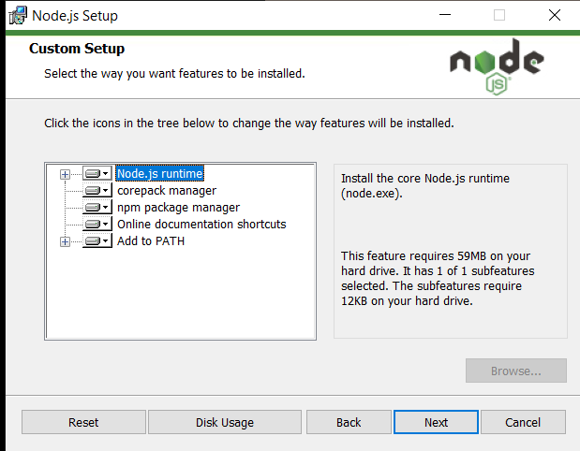

Aquí marcaremos la casilla, ya que nos instalara algunas herramientas de manera automática.

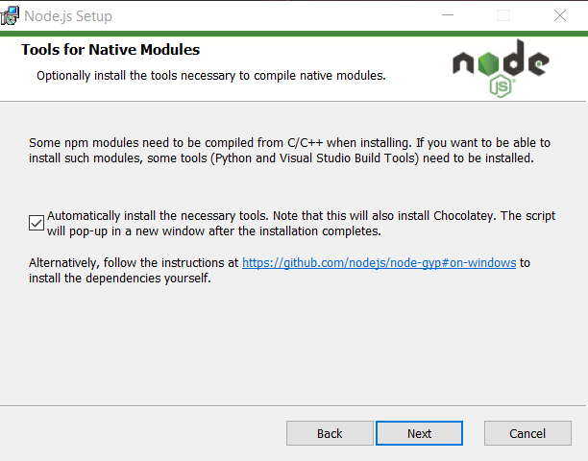

Y para finalizar, a continuación, solo daremos a instalar y esperaremos a que finalice la instalación.

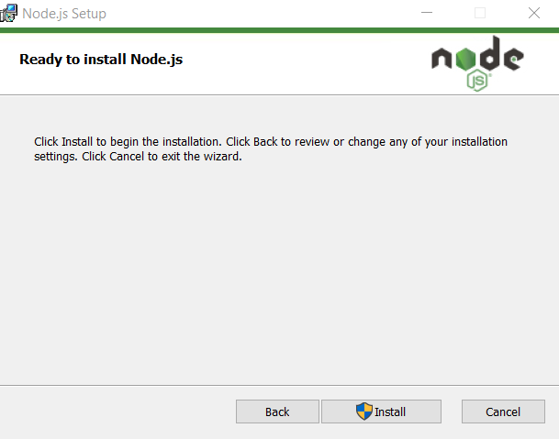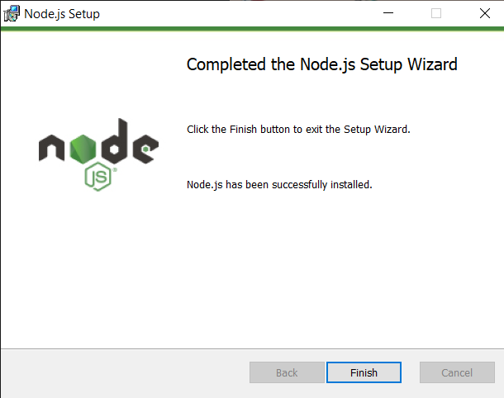

Bueno, a continuación, empezaremos con la instalación de Vue.js. a continuación, abriremos el símbolo de sistema. Y escribiremos la siguiente línea “npm install -g @vue/cli” y daremos “Enter” y esperaremos a que se instalen todas las dependencias de Vue.js.

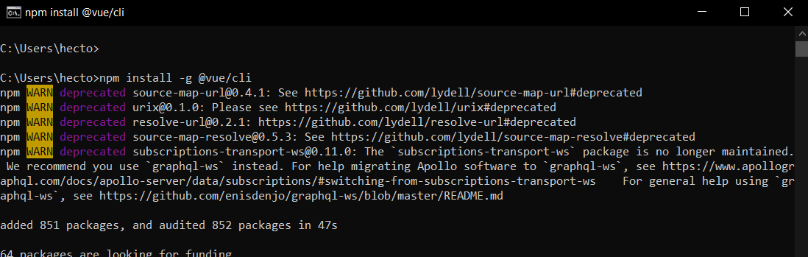

Y para poder ver que, si se instaló correctamente, escribiremos la siguiente línea, “vue --version” y como podremos observar, se instaló correctamente.

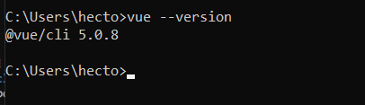

Para continuar, crearemos un nuevo proyecto. Para ello, tendremos que dirigirnos a la carpeta o directorio en donde queramos crear el proyecto, en mi caso, quedará en el Escritorio en una carpeta llamada proyectos.

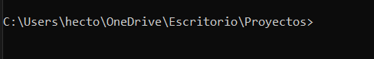

Y ahora, escribiremos la siguiente liena de código para crear el proyecto “**vue create prueba**” y comenzará la creación del proyec to y esperaremos a que empiecen a cargar las dependencias y las características para poder trabar con vue.

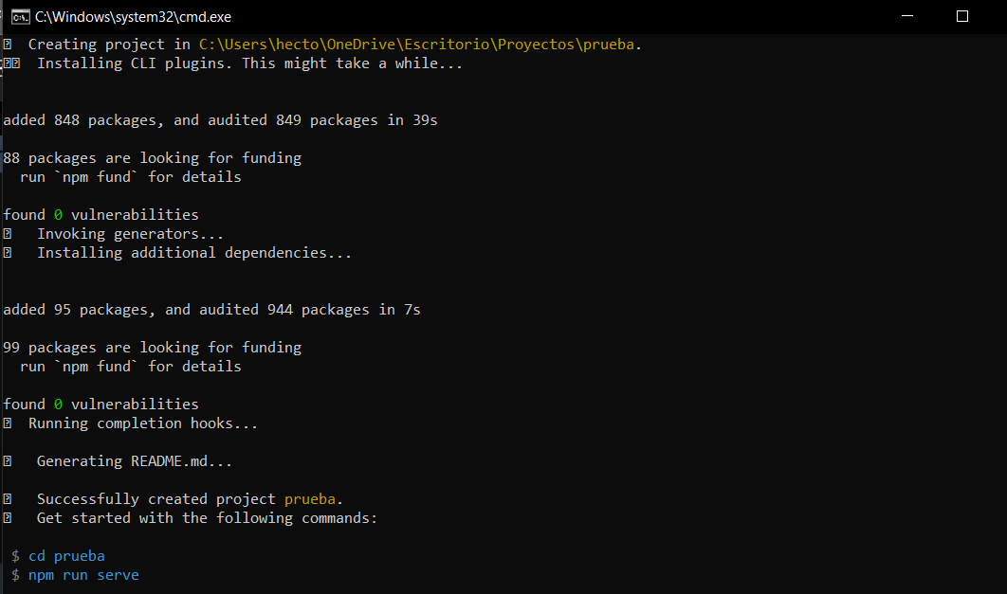

Y para comenzar, nos dice que debemos entrar a la carpeta y correr “**npm run serve**”

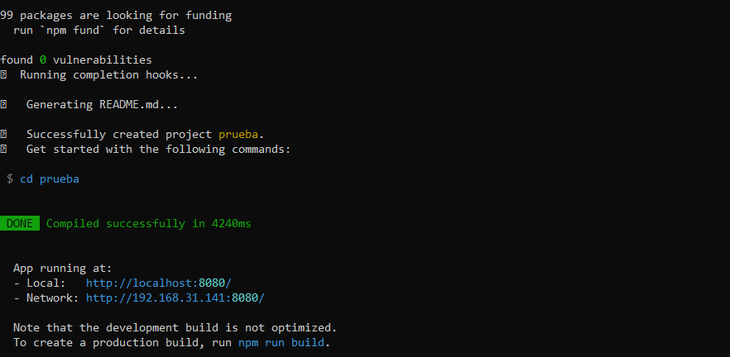

Y nos aparecerá un link <http://localhost:8080/> para poder ver el proyecto en nuestros navegadores.

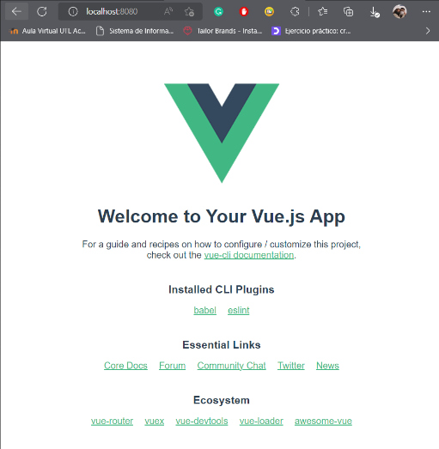

**Manual de instalación de Angular.**

Para empezar con la instalación de Angular, lo que debemos de hacer es abrir nuestro Símbolo de Sistema. Y escribir el siguiente código. “**npm install -g @angular/cli**” y darle al botón Enter. Debemos tener en cuenta que la instalación dependerá de la velocidad de nuestro internet.

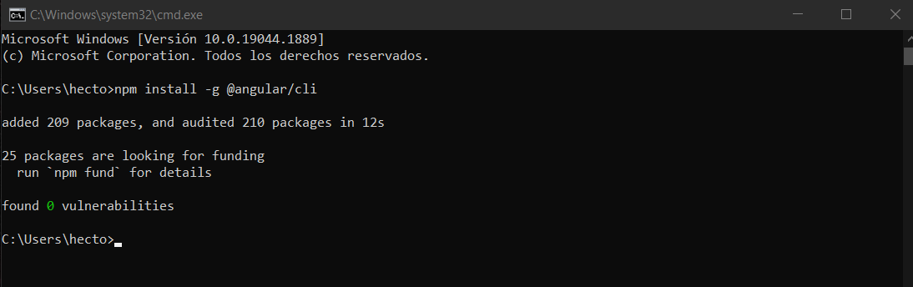

Una vez ya finalizada la instalación de Angular, crearemos un proyecto. De igual manera, este lo pondremos en una carpeta en el Escritorio con el nombre de angularPrueba.

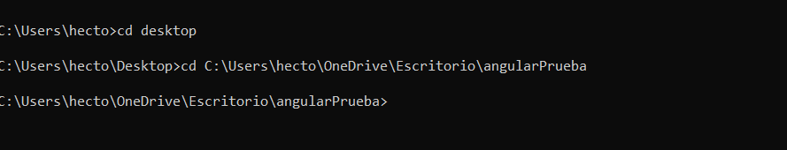

Para crear el proyecto escribiremos la siguiente línea “**ng new pruebaAngular**” y darle a Enter, en este caso nos puede preguntar si queremos configurar el routing, lo más recomendable es darle que no (**N**) para que así pase a la instalación.

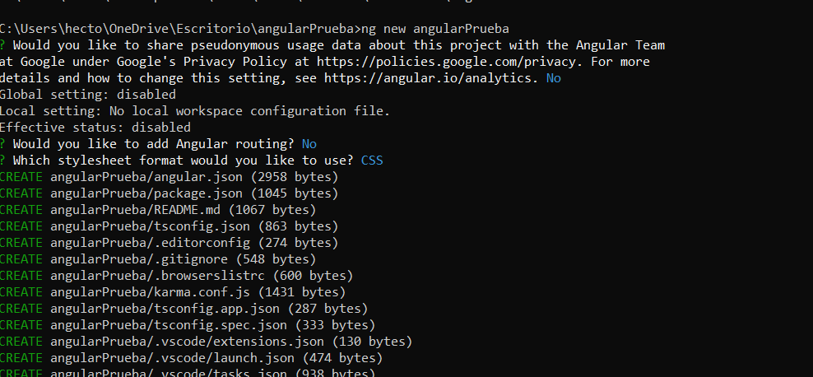

A continuacion debemos entrar a la carpeta en donde este nuestro proyecto y después escribir la siguiente línea, “ng serve” y darle Enter.

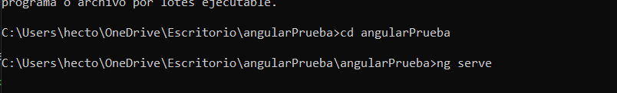

Y listo, así tendremos instalado Angular. Ya nos dará la ruta en donde debemos de abrir el proyecto en nuestro navegador, en nuestro caso fue en “http://localhost:4200/”

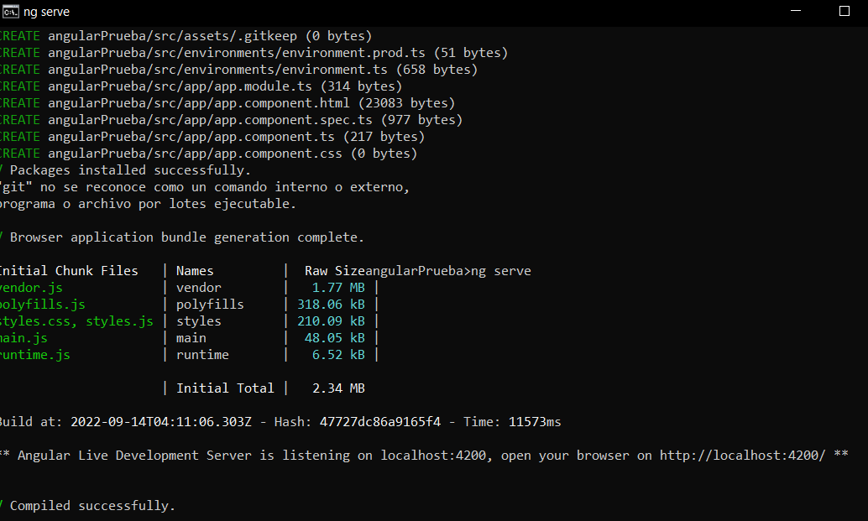

Y así se instala angular en nuestro pc.

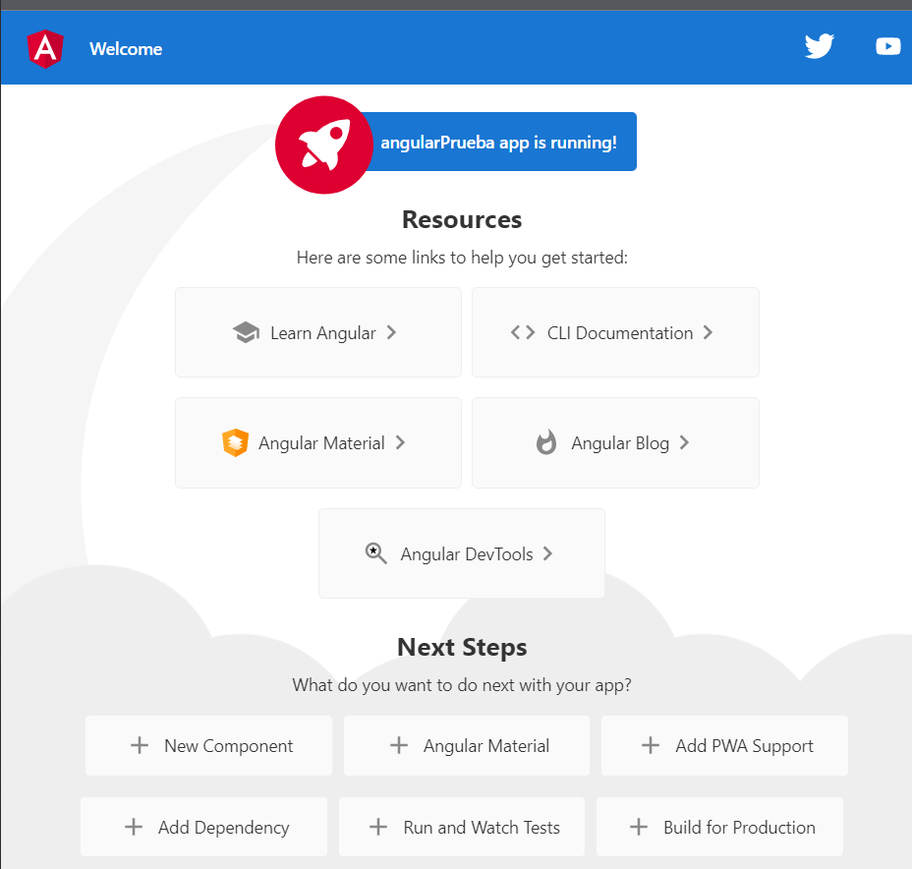

**Manual de Instalación de React**

Lo primero que debemos hacer, es revisar si ya contamos con node.js y para ello, debemos entrar al Símbolo de Sistema, y escribir las siguientes líneas, “**node --version**” y después “**npm --version**” y nos debe aparecer en cada uno, la versión. En nuestro caso, como ya está instalado nos dará la versión de cada uno de estos.

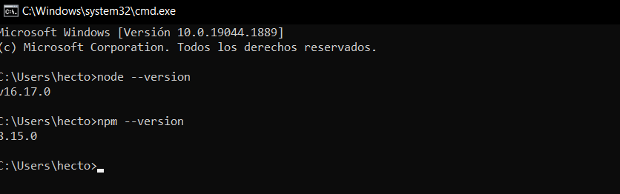

Bueno, ahora si para empezar con la instalación debemos seleccionar la carpeta en donde queramos instalar, para ello, lo vamos a instalar en el directorio de Escritorio, en la Carpeta de Proyecto React.

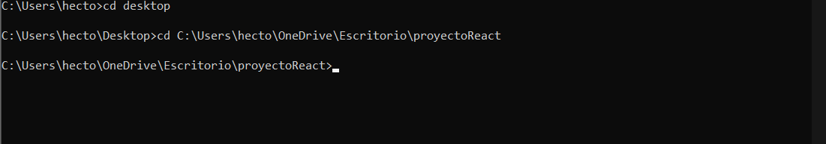

Y para crear el proyecto debemos de escribir las siguientes líneas “**npx create-react-app y el nombre del proyecto**” y daremos Enter y ahora es cosa de esperar.

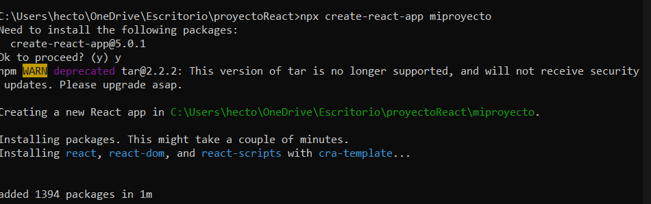

Y una vez ya finalizada, nos aparecerá lo siguiente, en este caso lo que debemos hacer ahora, es entrar a la carpeta de nuestro proyecto, en nuestro caso es “**cd miproyecto**” y daremos enter, y a continuación escribiremos la siguiente línea “**npm start**” para que funcione del navegador.

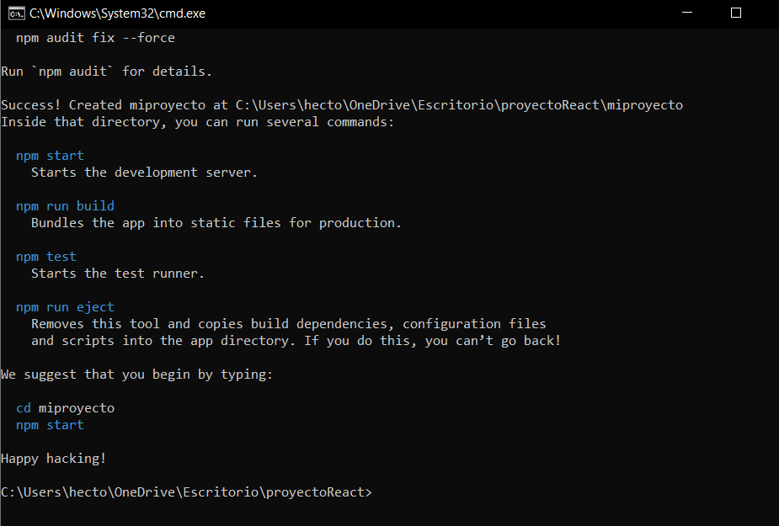

Y listo, ya estará funcionando nuestro proyecto de react.

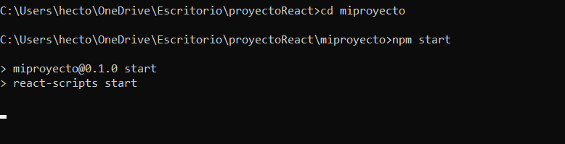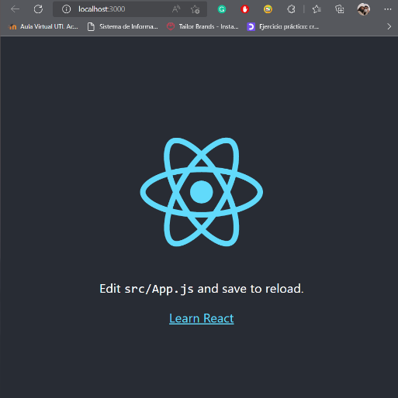

**Manual de Instalación de Ionic**

Para la instalación de este framework es importante tener instalado node.js, y para ello, vamos a verificar que ya este instalado, a lo cual, entraremos a Símbolo de Sistema y verificaremos rápido con las siguientes líneas “**node --version**” y después “**npm --version**” y como podremos observar, ya se encuentra instalado.



Para continuar, debemos instalar Cordova, y para ello, debemos irnos a la página de Cordova “**https://ionicframework.com/docs/v3/intro/installation/”** una vez ahí nos dará la línea de npm para poder instalarlo. El cuál es el siguiente “**npm install -g cordova**”.

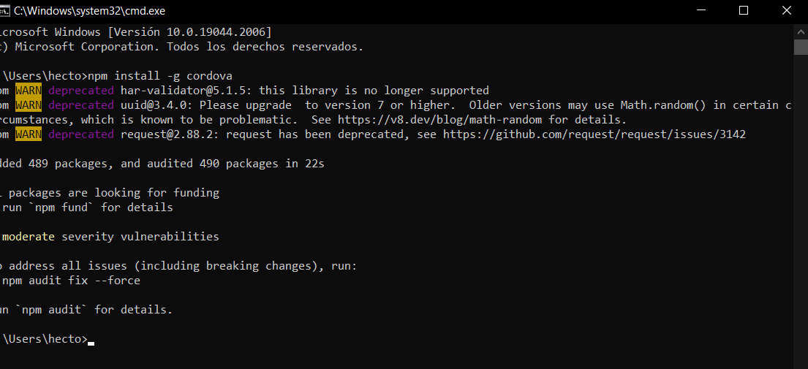

Y para continuar, ahora instalaremos Ionic que es la siguiente “**npm install -g cordova ionic**” y daremos en Enter.

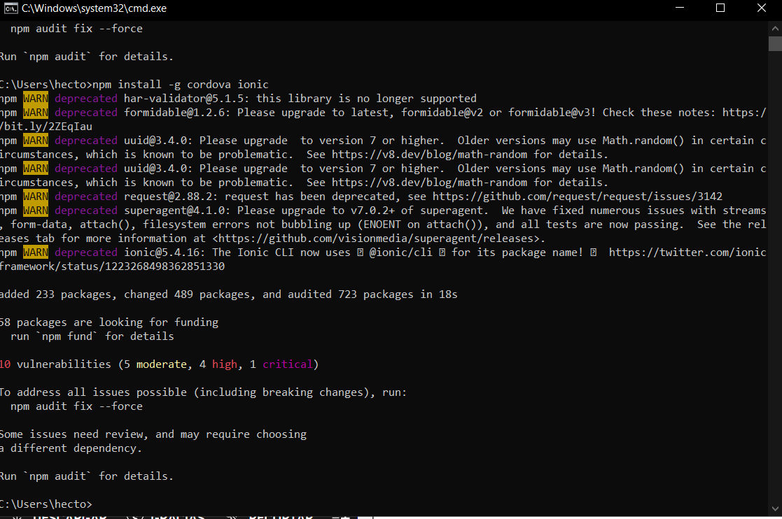

Y para corroborar que ya está instalado de forma correcta, lo que haremos ahora, es ver la versión que tenemos instalado el Ionic. Y para ello debemos escribir las siguientes líneas “**ionic info**”.

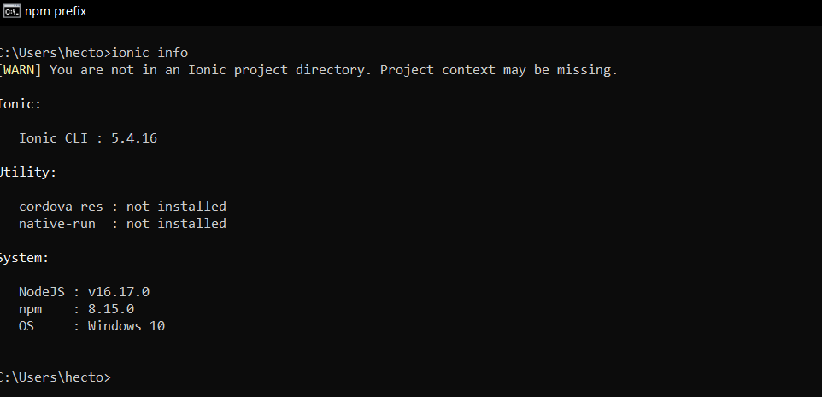

Y como podremos ver, ya está instalado de forma correcta, lo que a continuación haremos será crear un proyecto. Usando la siguiente línea “**ionic start Nombre de la aplicación tabs**” En nuestro caso, la ruta será en el escritorio en una carpeta llamada IonicPorjecct. Y queda ahora solo esperar a que se instale.

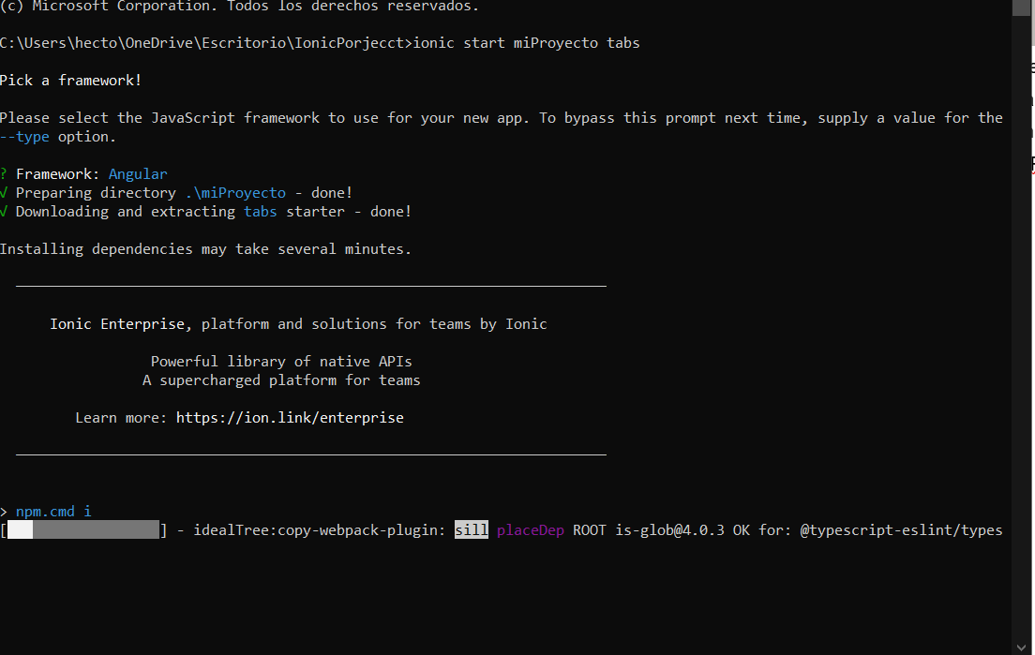

A continuación, lo que debemos hacer es entrar a la carpeta de nuestro proyecto, a lo cual, escribiremos la siguiente línea, “**cd miProyecto**” y luego iniciaremos nuestro servicio, usando “**ionic serve**” y listo, nos abrirá una nueva pestaña en e navegador con nuestro proyecto.

